ĐẠI HỌC CÔNG NGHIỆP HÀ NỘI

TRƯỜNG CÔNG NGHỆ THÔNG TIN & TRUYỀN THÔNG
------g&h-------

BÁO CÁO THỰC NGHIỆM
Học phần: An toàn & Bảo mật thông tin

Chủ đề: Xây dựng chương trình mã hóa và giải mã DES
(Sử dụng ngôn ngữ C++, Python)

Giáo viên hướng dẫn : TS. Phạm Văn Hiệp
Nhóm sinh viên thực hiện:
1. Hoàng Xuân Đạt Mã SV: 2024605429
2. Lê Hồng Quân Mã SV: 2024608493
3. Hà Anh Tuấn Mã SV: 2024608973
4. Phạm Thanh Tùng Mã SV: 2024607297
Mã Lớp học phần: 20252IT6001001
Nhóm: 14

Hà Nội - Năm 2026

LỜI NÓI ĐẦU
Trong bối cảnh công nghệ thông tin phát triển mạnh mẽ và len lỏi vào mọi lĩnh vực của đời sống, an toàn và bảo mật thông tin đã trở thành vấn đề cấp thiết. Việc đảm bảo tính bí mật, toàn vẹn và xác thực của dữ liệu đóng vai trò then chốt trong các hệ thống thông tin hiện đại – từ ngân hàng, thương mại điện tử, đến chính phủ điện tử và mạng lưới IoT.
Mã hóa là quá trình chuyển đổi dữ liệu từ dạng tường minh sang dạng không thể đọc hiểu nếu không có khóa phù hợp. Trong lịch sử mật mã học, DES là một trong những thuật toán mã hóa đối xứng tiêu biểu và từng được áp dụng rộng rãi. Dù hiện nay DES đã được thay thế bởi các thuật toán mạnh hơn như AES, việc nghiên cứu và triển khai DES vẫn mang giá trị học thuật lớn.
Thông qua đề tài này, nhóm nghiên cứu chuyên sâu về cấu trúc của thuật toán DES, bao gồm: các phép hoán vị, chia khối, cơ chế sinh khóa con và các vòng lặp Feistel. Đồng thời, nhóm vận dụng hai ngôn ngữ lập trình C++ và Python để xây dựng chương trình mô phỏng thực tế.
Báo cáo này trình bày chi tiết từ cơ sở lý thuyết, thiết kế giải thuật, cài đặt chương trình đến quá trình kiểm thử và đánh giá kết quả, từ đó phân tích những ưu điểm, hạn chế và đề xuất hướng phát triển của đề tài.
Nhóm thực hiện đề tài xin gửi lời cảm ơn chân thành đến TS. Phạm Văn Hiệp, người đã tận tình hướng dẫn, định hướng và hỗ trợ nhóm trong suốt quá trình nghiên cứu và hoàn thành đề tài.
Nhóm cũng xin trân trọng cảm ơn quý thầy cô thuộc bộ môn An toàn và Bảo mật thông tin đã truyền đạt những kiến thức nền tảng quý báu, tạo điều kiện thuận lợi cho nhóm trong suốt quá trình học tập và thực hiện học phần.
Mặc dù đã có nhiều cố gắng, song do giới hạn về mặt thời gian và kinh nghiệm thực tiễn, báo cáo chắc chắn không tránh khỏi những thiếu sót. Nhóm rất mong nhận được những ý kiến đóng góp, phê bình từ quý thầy cô để đề tài được hoàn thiện hơn.

MỤC LỤC
LỜI NÓI ĐẦU 1
DANH MỤC CÁC TỪ VIẾT TẮT 4
DANH MỤC BẢNG BIỂU 5
CHƯƠNG 1. TỔNG QUAN VỀ AN TOÀN BẢO MẬT THÔNG TIN 7
1.1 Tổng quan về an toàn bảo mật thông tin 7
1.1.1 Khái niệm về An toàn thông tin 7
1.1.2 Các yêu cầu của Bảo mật thông tin 7
1.1.3 Vai trò của mã hóa dữ liệu trong bảo vệ thông tin 8
1.1.4 Thách thức và khó khăn 9
1.1.5 Các biện pháp và công nghệ An toàn bảo mật thông tin 9
1.2 Các kiến thức cơ sở 10
1.2.1 Toán học 10
1.2.2 Thuật toán 12
1.2.3 Ngôn ngữ lập trình 13
1.3 Nội dung nghiên cứu 16
1.3.1 Lý do chọn đề tài 16
1.3.2 Tìm hiểu tổng quan về hệ mã đối xứng và vai trò của DES trong bảo mật thông tin 17
1.3.3 Nghiên cứu nguyên lý hoạt động của thuật toán DES 18
CHƯƠNG 2. KẾT QUẢ NGHIÊN CỨU 19
2.1 Nghiên cứu, tìm hiểu hệ mã hóa đối xứng 19
2.1.1 Khái niệm mã hóa đối xứng 19
2.1.2 Các đặc điểm của hệ mã hóa đối xứng 20
2.1.3 So sánh mã hóa đối xứng và mã hóa bất đối xứng 21
2.1.4 Vai trò của mã hóa đối xứng trong bảo mật thông tin 22
2.2 Nghiên cứu, tìm hiểu về thuật toán DES 23
2.2.1 Lịch sử và giới thiệu chung về DES 23
2.2.2 Cấu trúc thuật toán DES 34
2.3 Thiết kế chương trình cài đặt thuật toán 48
2.3.1 Giới thiệu ngôn ngữ lập trình sử dụng để cài đặt thuật toán 48
2.3.2 Cài đặt thuật toán, giao diện chương trình 56
CHƯƠNG 3. KẾT LUẬN VÀ BÀI HỌC KINH NGHIỆM 64
3.1 Kiến thức kỹ năng đã học được trong quá trình thực hiện đề tài. 64
3.1.1 Hiểu cơ chế mã hóa đối xứng và thuật toán DES 64
3.1.2 Thành thạo thao tác xử lý bit, chia khối dữ liệu và sinh khóa con 64
3.1.3 Cài đặt và vận dụng thuật toán bảo mật vào lập trình C++ và Python 65
3.2 Bài học kinh nghiệm 65
3.2.1 Tầm quan trọng của xử lý dữ liệu nhị phân và bit khi lập trình bảo mật 65
3.2.2 Khó khăn khi thao tác bit trong các ngôn ngữ lập trình 66
3.2.3 Tính thực tiễn và hạn chế của DES trong bối cảnh hiện đại 66
KẾT LUẬN 67
TÀI LIỆU THAM KHẢO 68

DANH MỤC CÁC TỪ VIẾT TẮT
CIA : Confidentiality – Integrity – Availability
DES : Data Encryption Standard
AES : Advanced Encryption Standard
OTP : One-Time Password
IoT : Internet of Things
QĐ-TTg: Quyết định của Thủ tướng Chính phủ
CT-TT : Chỉ thị của Thủ tướng Chính phủ
RSA : Rivest–Shamir–Adleman
SSL : Secure Sockets Layer
TLS : Transport Layer Security
STL : Standard Template Library
HTTPS : HyperText Transfer Protocol Secure
IDS : Intrusion Detection System
IPS : Intrusion Prevention System
MFA : Multi-Factor Authentication
EDR : Endpoint Detection and Response
XDR : Extended Detection and Response
XOR : Exclusive OR
SIEM : Security Information and Event Management
AI : Artificial Intelligence
3DES : Triple Data Encryption Standard
S-Box : Substitution Box
P-Box : Permutation Box
RC4 : Rivest Cipher 4
NBS : National Bureau of Standards
CPU : Central Processing Unit
ASCII : American Standard Code for Information Interchange
IBM : International Business Machines
NSA : National Security Agency
IP : Initial Permutation
FP : Final Permutation
PC : Permuted Choice
P-Table : Permutation Table
GMP : GNU Multiple Precision Arithmetic Library
ECC : Elliptic Curve Cryptography
SHA : Secure Hash Algorithm

DANH MỤC BẢNG BIỂU
Hình 1.1. Ví dụ cho mã hóa C++ cho phép XOR 12
Hình 1.2. Ví dụ mã hóa XOR đơn giản bằng Python 14
Hình 2.1. Sơ đồ minh họa cơ chế mã hóa đối xứng 18
Hình 2.2. Minh họa nhược điểm của hệ mã hóa đối xứng .................................... 19
Hình 2.3. Sơ đồ thuật toán DES (Data Encryption Standard) 24
Hình 2.4. Sơ đồ hoán vị khởi tạo IP 25
Hình 2.5. Sơ đồ cấu trúc một vòng mã hóa mạng Feistel 26
Hình 2.6. Tính toán hàm mã hóa f(R,K) 26
Hình 2.7. Bảng tra E 27
Hình 2.8. Các hàm S 28
Hình 2.9. Minh họa việc sử dụng hàm S1 29
Hình 2.10. Hoán vị P trong thuật toán tính hàm mã hóa f(R,K) 30
Hình 2.11. Thuật toán tính khóa vòng 31
Hình 2.12. Bảng hoán vị lựa chọn PC-1 31
Hình 2.13. Bảng quy định số bit dịch trái khi tính khóa vòng.................................31
Hình 2.14. Bảng quy định số bit dịch trái khi tính khóa vòng................................32
Hình 2.15. Bảng hoán vị lựa chọn PC-2 33
Hình 2.16. Bảng hoán vị khởi tạo đảo IP-1 34
Hình 2.17. Bảng hoán vị khởi tạo đảo IP-1 34
Hình 2.18. Quy ước mở rộng E 43
Hình 2.19. Ví dụ minh họa 45
Hình 2.20. P-Box theo tiêu chuẩn DES 45
Hình 2.21. Sơ đồ các bước chương trình mã hóa và giải mã 49
Hình 2.22. Chương trình thực hiện phép toán AND bằng bitset trong C++..........54
Hình 2.23.Minh họa sử dụng kiểu dữ liệu số nguyên không dấu 32 bit trong C++..........54
Hình 2.24. Minh họa phép cộng số nguyên lớn bằng thư viện GMP trong C++ 55
Hình2.25.Minh họa khởi tạo đối tượng mã hóa AES bằng thư viện Crypto++ trong C+ 55
Hình2.26.Minh họa phép toán XOR trên chuỗi bit bằng thư viện bitarray trong Python 56
Hình 2.27.Minh họa phép toán XOR trên chuỗi bit bằng thư viện bitstring trong Python 56
Hình2.28. Minh họa phép cộng số nguyên lớn trong Python 57
Hình 2.29. Minh họa tính nghịch đảo modulo bằng thư viện SymPy trong Python 57
Hình 2.30. Khởi tạo bộ mã hóa AES bằng PyCryptodome 57
Hình 2.31. Thực hiện nhập bản mã và mã hóa 58
Hình 2.32. Nhập bản mã 58
Hình 2.33. Thông báo mã hóa thành công 59
Hình 2.34. Lưu file bản mã.....................................................................................60
Hình 2.35. Thông báo lưu thành công 60
Hình 2.36. Tải file bản mã 61
Hình 2.37. Thông báo tải thành công 61
Hình 2.38. Thông báo giải mã thành công 62
Hình 2.39. Thực hiện nhập bản mã và mã hóa 63
Hình 2.40. Lưu file bản mã 63
Hình 2.41. Tải file bản mã 64
Hình 2.42.Thực hiện giải mã 64

TỔNG QUAN VỀ AN TOÀN BẢO MẬT THÔNG TIN

Tổng quan về an toàn bảo mật thông tin

Khái niệm về An toàn thông tin
An toàn thông tin (Information Security) là một lĩnh vực đa ngành nhằm bảo vệ thông tin và hệ thống thông tin khỏi các truy cập trái phép, sử dụng, tiết lộ, phá hoại, sửa đổi hoặc phá hủy nhằm cung cấp tính bảo mật, toàn vẹn và khả dụng.
An toàn thông tin không chỉ giới hạn trong việc bảo vệ dữ liệu điện tử mà còn bao gồm cả việc bảo vệ thông tin dưới mọi hình thức: vật lý, điện tử, hay thậm chí là thông tin được truyền miệng. Trong thời đại số hóa ngày nay, an toàn thông tin đóng vai trò then chốt trong việc đảm bảo hoạt động liên tục và tin cậy của các tổ chức, doanh nghiệp.

Các yêu cầu của Bảo mật thông tin
Trong an toàn thông tin, các yêu cầu cơ bản nhất thường được xây dựng xung quanh một mô hình kinh điển gọi là Bộ ba CIA. Đây là nền tảng cốt lõi cho mọi hệ thống bảo mật.
Dưới đây là chi tiết các yêu cầu của bảo mật thông tin:

Tính bí mật
Đảm bảo thông tin chỉ những người được phép mới có thể truy cập và đọc được.
- Dữ liệu phải được giữ kín.
- Thường dùng các thuật toán mã hóa như DES, AES để bảo vệ.
Ví dụ: mật khẩu, tài khoản ngân hàng phải được mã hóa khi truyền.

Tính toàn vẹn
Đảm bảo dữ liệu không bị sửa đổi, thêm bớt hoặc phá hủy trái phép trong quá trình lưu trữ và truyền tin.
- Người nhận phải kiểm tra được dữ liệu còn nguyên vẹn.
- Dùng hàm băm, chữ ký số,…
Ví dụ: file gửi đi không bị thay đổi nội dung.

Tính xác thực
Xác minh đúng danh tính người gửi hoặc người truy cập hệ thống.
- Đảm bảo người dùng là hợp lệ.
- Thường dùng mật khẩu, OTP, chữ ký số,…
Ví dụ: đăng nhập tài khoản bằng mật khẩu và mã OTP.

Tính chống chối bỏ
Đảm bảo người gửi không thể phủ nhận việc đã gửi thông tin hoặc thực hiện giao dịch.
- Thường dùng chữ ký số và chứng thực điện tử.
Ví dụ: khi ký hợp đồng điện tử, người ký không thể phủ nhận chữ ký của mình.

Vai trò của mã hóa dữ liệu trong bảo vệ thông tin
Mã hóa dữ liệu là quá trình biến đổi dữ liệu gốc thành dạng mã hóa bằng khóa bí mật, ngăn chặn người không có thẩm quyền đọc nội dung. Vai trò cốt lõi bao gồm:
Bảo vệ tính bí mật: Thuật toán biến dữ liệu thành chuỗi ký tự vô nghĩa. Nếu không có khóa giải mã, kẻ tấn công dù lấy được tệp tin cũng không thể khai thác, giúp chống nghe lén và rò rỉ thông tin.
Ngăn chặn truy cập trái phép: Hỗ trợ cơ chế "gác cổng" thông qua xác thực và cấp quyền. Việc quản lý an toàn khóa giải mã là yếu tố quyết định; chỉ người có khóa hợp lệ mới tiếp cận được dữ liệu.
Đảm bảo tính toàn vẹn: Kết hợp với hàm băm (Hash) để phát hiện mọi hành vi chỉnh sửa hoặc chèn mã độc trái phép. Nếu tệp tin bị thay đổi dù chỉ 1 bit, mã băm đầu ra sẽ thay đổi hoàn toàn.
Xác thực và chống chối bỏ: Xác minh chính xác danh tính các bên tham gia giao dịch và tạo ra bằng chứng kỹ thuật số có giá trị pháp lý, đảm bảo không bên nào có thể phủ nhận hành động của mình.
Tăng độ an toàn hệ thống: Giảm thiểu "bề mặt tấn công". Khi cấu hình đúng, dù hacker vượt qua tường lửa xâm nhập máy chủ thì thiệt hại vẫn ở mức tối thiểu vì dữ liệu cốt lõi đã bị khóa chặt.
Tuân thủ quy định pháp lý: Là yêu cầu bắt buộc giúp tổ chức tuân thủ các quy định pháp luật hiện hành và đáp ứng các tiêu chuẩn bảo mật quốc tế.

Thách thức và khó khăn
Sự tinh vi của các mối đe dọa: Tội phạm mạng tăng cường ứng dụng Trí tuệ nhân tạo và Học máy để tự động hóa các cuộc tấn công, phát tán mã độc tống tiền và thực hiện các chiến dịch tấn công có chủ đích quy mô lớn.
Mở rộng bề mặt tấn công: Sự bùng nổ của thiết bị IoT, xu hướng làm việc từ xa và Điện toán đám mây đã xóa nhòa ranh giới mạng truyền thống, tạo ra nhiều lỗ hổng hệ thống.
Yếu tố con người : Nhận thức kém của người dùng vẫn là mắt xích yếu nhất. Kẻ tấn công dễ dàng khai thác sự bất cẩn của nhân viên thông qua các kỹ thuật thao túng tâm lý và lừa đảo.
Thiếu hụt nhân lực chất lượng cao: Thực trạng thiếu hụt trầm trọng đội ngũ chuyên gia có kỹ năng thực chiến để vận hành, giám sát và ứng phó sự cố an toàn thông tin .
Áp lực tuân thủ pháp lý: Doanh nghiệp đối mặt với các quy định khắt khe về bảo vệ dữ liệu với chế tài xử phạt rất nặng nếu để xảy ra rò rỉ.

Các biện pháp và công nghệ An toàn bảo mật thông tin

Biện pháp ngăn chặn
Về mặt chính sách và pháp lý: Tiếp tục hoàn thiện và thực thi nghiêm túc các văn bản quy phạm pháp luật của Chính phủ về an ninh mạng; triển khai hiệu quả Chiến lược quốc gia phòng, chống tội phạm (Quyết định số 623/QĐ-TTg) và tăng cường bảo đảm an toàn, an ninh mạng (Chỉ thị số 14/CT-TTg).
Về mặt con người và nhận thức: Đẩy mạnh giáo dục, tuyên truyền nhằm nâng cao nhận thức và năng lực tự vệ trước thông tin độc hại cho cán bộ, người dân và học sinh, sinh viên; đào tạo chuyên sâu cho đội ngũ kỹ thuật chuyên trách.
Về mặt kỹ thuật và vận hành:
- Phân tách vùng mạng nội bộ, thiết lập kết nối VPN an toàn, áp dụng xác thực mạnh và chữ ký số cho các giao dịch trực tuyến.
- Tăng cường đầu tư hạ tầng phần cứng hiện đại, băng thông lớn và hệ thống máy chủ lưu trữ dự phòng để chống tấn công từ chối dịch vụ.
- Thường xuyên rà soát, vá lỗ hổng bảo mật; triển khai các giải pháp kỹ thuật chuyên biệt và tổ chức diễn tập ứng phó sự cố cấp quốc gia định kỳ hàng năm.

Công nghệ an toàn bảo mật thông tin hiện đại
Mã hóa dữ liệu: Sử dụng các thuật toán (AES, RSA) để bảo vệ dữ liệu ở trạng thái nghỉ và dữ liệu dịch chuyển trên đường truyền mạng (giao thức SSL/TLS, HTTPS).
Tường lửa và Hệ thống (IDS/IPS): Giám sát và kiểm soát luồng lưu lượng mạng vào/ra, chủ động chặn các kết nối bất thường và ngăn ngừa hành vi xâm nhập trái phép.
Xác thực đa yếu tố (MFA): Yêu cầu xác minh danh tính bằng nhiều lớp (mật khẩu, mã OTP, sinh trắc học) nhằm vô hiệu hóa các cuộc tấn công đánh cắp tài khoản.
Bảo mật điểm cuối (EDR/XDR): Giám sát, phân tích hành vi bất thường trên các thiết bị đầu cuối (máy tính, máy chủ) để phát hiện và ngăn chặn sớm các mã độc thế hệ mới.
Mạng riêng ảo (VPN): Khởi tạo đường hầm mật mã an toàn, cho phép truy cập từ xa vào hệ thống nội bộ mà không bị nghe lén.
Hệ thống (SIEM): Trung tâm thu thập, chuẩn hóa và phân tích nhật ký từ toàn bộ hạ tầng công nghệ thông tin theo thời gian thực, tích hợp AI để phát hiện sớm các dấu hiệu tấn công.

Các kiến thức cơ sở

Toán học
Toán học đóng vai trò nền tảng trong việc nghiên cứu và triển khai thuật toán mã hóa DES. Các phép toán trên dữ liệu nhị phân giúp DES xử lý thông tin ở mức bit, từ đó đảm bảo khả năng mã hóa chính xác và hiệu quả.

Hệ nhị phân
Hệ nhị phân là hệ đếm chỉ sử dụng hai ký hiệu là 0 và 1 để biểu diễn dữ liệu. Trong lĩnh vực mật mã học, đặc biệt là thuật toán DES, toàn bộ dữ liệu đều được xử lý dưới dạng chuỗi bit nhị phân.
Trong DES:
- Bản rõ được biểu diễn dưới dạng khối dữ liệu 64 bit.
- Khóa mã hóa cũng có độ dài 64 bit, tuy nhiên chỉ sử dụng 56 bit thực sự cho quá trình mã hóa, 8 bit còn lại dùng để kiểm tra chẵn lẻ.
Ví dụ: Ký tự “A” trong bảng mã ASCII có giá trị thập phân là 65, được biểu diễn dưới dạng nhị phân như sau:
01000001
Việc sử dụng hệ nhị phân giúp DES dễ dàng thực hiện các phép toán logic như XOR, hoán vị bit và dịch bit trong quá trình mã hóa.

Phép dịch bit
Phép dịch bit là thao tác di chuyển các bit sang trái hoặc sang phải trong một chuỗi nhị phân. Đây là phép toán quan trọng trong quá trình sinh khóa con và xử lý dữ liệu của DES.
Các phép dịch thường dùng:
Dịch trái: <<
Dịch phải: >>
Ví dụ:
5 << 1
Biểu diễn nhị phân:
00000101 → 00001010
Kết quả thu được là: 10
Trong DES, phép dịch trái được sử dụng nhiều trong quá trình tạo 16 khóa con từ khóa chính.

Phép XOR
XOR là phép toán logic cơ bản và quan trọng nhất trong DES. Phép XOR chỉ cho kết quả bằng 1 khi hai bit đầu vào khác nhau.
Bảng giá trị XOR:

0 ⊕ 0 = 0
0 ⊕ 1 = 1
1 ⊕ 0 = 1
1 ⊕ 1 = 0
Ví dụ:
1010
1100
----
0110
Trong thuật toán DES:
- Kết quả của hàm F sẽ được XOR với nửa trái của dữ liệu.
- XOR được sử dụng để tạo tính bảo mật và làm thay đổi dữ liệu qua từng vòng mã hóa.

Thuật toán
DES là thuật toán mã hóa đối xứng sử dụng cùng một khóa cho cả quá trình mã hóa và giải mã. Thuật toán hoạt động trên các khối dữ liệu 64 bit và thực hiện qua 16 vòng xử lý theo cấu trúc Feistel.

Cấu trúc Feistel
Cấu trúc Feistel là mô hình nền tảng của DES. Sau khi thực hiện hoán vị ban đầu, khối dữ liệu 64 bit được chia thành hai phần:
- Nửa trái (L)
- Nửa phải (R)
Ở mỗi vòng xử lý:
- Nửa phải được đưa qua hàm F cùng với khóa con.
- Kết quả hàm F sẽ XOR với nửa trái để tạo ra nửa phải mới.
- Nửa phải cũ trở thành nửa trái mới.
Công thức của một vòng Feistel:
Li+1=Ri, Ri+1=Li⊕F(Ri,Ki)
Quá trình này được lặp lại 16 vòng trước khi thực hiện hoán vị cuối cùng để tạo ra bản mã.

Vai trò của cấu trúc Feistel
Cấu trúc Feistel mang lại nhiều ưu điểm:
- Giúp DES dễ dàng triển khai trên cả phần cứng và phần mềm.
- Quá trình giải mã sử dụng cùng cấu trúc như mã hóa, chỉ cần đảo ngược thứ tự khóa con.
- Tăng tính bảo mật thông qua nhiều vòng biến đổi dữ liệu.
Ngoài ra, việc hiểu rõ sơ đồ Feistel giúp thuận lợi hơn trong quá trình xây dựng chương trình mô phỏng DES như:
- Sinh khóa con
- Xử lý hàm F
- Thực hiện các vòng lặp mã hóa
- Quản lý dữ liệu nhị phân

Ngôn ngữ lập trình
Để triển khai thuật toán DES, nhóm sử dụng các ngôn ngữ lập trình như C++, python do khả năng xử lý dữ liệu mức bit hiệu quả.

Ngôn ngữ C++
C++ là ngôn ngữ lập trình mạnh mẽ, cho phép thao tác trực tiếp trên dữ liệu nhị phân với hiệu suất cao.
Các toán tử hỗ trợ:
<< : dịch trái
>> : dịch phải
^ : XOR
& : AND
| : OR
Thư viện <bitset> hỗ trợ biểu diễn và thao tác chuỗi bit dễ dàng.
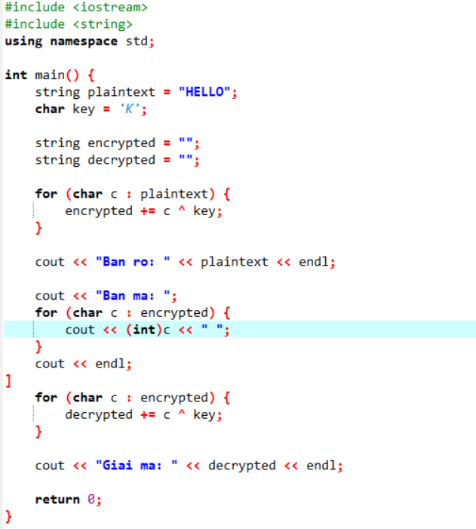
Hình 1.1. Ví dụ cho mã hóa C++ cho phép XOR
Ưu điểm của C++:
- Tốc độ xử lý nhanh
- Quản lý bộ nhớ hiệu quả
- Phù hợp với các thuật toán yêu cầu thao tác bit nhiều như DES

Ngôn ngữ python
Python là ngôn ngữ lập trình bậc cao, có cú pháp đơn giản, dễ đọc và phù hợp cho việc nghiên cứu cũng như triển khai các thuật toán mật mã như DES.
Python hỗ trợ mạnh mẽ cho việc xử lý dữ liệu nhị phân và các phép toán trên bit thông qua các toán tử:
<< : dịch trái
>> : dịch phải
^ : XOR
& : AND
| : OR

Ngoài ra, Python còn hỗ trợ nhiều thư viện phục vụ cho việc xử lý mã hóa và thao tác dữ liệu.
Python cũng cho phép thao tác trực tiếp trên chuỗi bit thông qua hàm chuyển đổi nhị phân:

ext = "A"
binary = format(ord(text), '08b')
print(binary)

Kết quả:
01000001

Trong quá trình xây dựng thuật toán DES, Python hỗ trợ:
- Xử lý chuỗi nhị phân
- Sinh khóa con
- Thực hiện các phép hoán vị
- Mô phỏng cấu trúc Feistel
- Kiểm tra kết quả mã hóa và giải mã
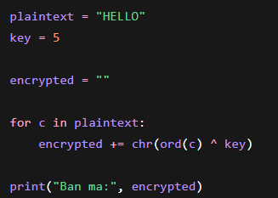
Hình 1.2. Ví dụ mã hóa XOR đơn giản bằng Python
Ưu điểm của Python:
- Cú pháp ngắn gọn, dễ hiểu
- Dễ triển khai thuật toán
- Phù hợp cho việc mô phỏng và nghiên cứu
- Có nhiều thư viện hỗ trợ bảo mật và mã hóa

Nội dung nghiên cứu

Lý do chọn đề tài
Trong bối cảnh cách mạng công nghiệp lần thứ tư, Internet và mạng máy tính đã trở thành hạ tầng thông tin không thể thiếu trong mọi lĩnh vực. Sự bùng nổ của các luồng dữ liệu số một mặt mang lại sự tiện lợi vượt trội, mặt khác cũng đặt ra những thách thức lớn về an toàn và bảo mật thông tin. Các nguy cơ về tấn công mạng, nghe lén hay đánh cắp dữ liệu trái phép trên đường truyền ngày càng tinh vi và phức tạp. Chính vì vậy, việc tìm kiếm và áp dụng các giải pháp bảo vệ dữ liệu toàn vẹn đã trở thành một nhiệm vụ cấp thiết đối với các nhà phát triển hệ thống.
Trong số các giải pháp an ninh thông tin, mã hóa dữ liệu được xem là lá chắn cuối cùng và hiệu quả nhất. Bằng cách biến đổi thông tin gốc thành dạng bản mã, mật mã học đóng vai trò cốt lõi trong việc duy trì tính bảo mật. Trong lịch sử phát triển của mật mã học hiện đại, thuật toán DES (Data Encryption Standard) giữ một vị trí vô cùng đặc biệt. Dù hiện nay thuật toán AES đã trở thành tiêu chuẩn mới nhờ độ an toàn cao hơn, việc nghiên cứu sâu về thuật toán DES vẫn mang lại những giá trị học thuật và thực tiễn quan trọng:
- Về mặt lý thuyết và giáo trình: DES chính là "viên gạch nền móng" giúp người học tiếp cận tư duy của mật mã học hiện đại. Hiểu rõ cách thức hoạt động của DES, từ cơ chế sinh khóa con, phép hoán vị cho đến vai trò của các hộp thay thế (S-box), là điều kiện tiên quyết để nghiên cứu và phát triển các thuật toán mã hóa tiên tiến sau này như Triple DES hay AES.
- Về mặt thực tiễn hệ thống: Trong thế giới công nghệ, nhiều hệ thống kế thừa như máy rút tiền tự động (ATM), mạng lưới thẻ thanh toán ngân hàng hoặc các thiết bị phần cứng cũ vẫn đang duy trì hoạt động dựa trên nền tảng DES hoặc 3DES để đảm bảo tính tương thích ngược. Do đó, việc làm chủ công nghệ mã hóa này vẫn có ý nghĩa thực tế cao đối với kỹ sư hệ thống.
- Về mặt kỹ năng lập trình: Quá trình hiện thực hóa thuật toán DES đòi hỏi người lập trình phải thao tác trực tiếp và tối ưu hóa dữ liệu ở cấp độ bit (bit-level). Đây là thử thách tốt giúp sinh viên rèn luyện tư duy logic, tối ưu hóa thuật toán và nâng cao kỹ năng xây dựng phần mềm trên các ngôn ngữ phổ biến.
Xuất phát từ những đòi hỏi thực tiễn của ngành an toàn thông tin, kết hợp với mong muốn củng cố kiến thức nền tảng và nâng cao năng lực phát triển phần mềm, nhóm chúng em đã quyết định lựa chọn đề tài: "Nghiên cứu và xây dựng ứng dụng mã hóa, giải mã dữ liệu theo thuật toán DES sử dụng ngôn ngữ C++ và Python".

Tìm hiểu tổng quan về hệ mã đối xứng và vai trò của DES trong bảo mật thông tin
Mã hóa đối xứng là một kỹ thuật mã hóa trong đó cả quá trình mã hóa và giải mã đều sử dụng cùng một khóa. Hệ thống này có ưu điểm là tốc độ xử lý nhanh, phù hợp với mã hóa dữ liệu lớn và thường được ứng dụng trong các hệ thống yêu cầu hiệu suất cao. Tuy nhiên, nhược điểm chính là việc phân phối và bảo mật khóa giữa các bên liên quan.
Trong các thuật toán mã hóa đối xứng, DES là một trong những thuật toán quan trọng và phổ biến nhất trong lịch sử. Mặc dù hiện nay DES không còn được sử dụng rộng rãi do độ dài khóa ngắn (56 bit),nhưng nó vẫn đóng vai trò quan trọng trong việc giảng dạy, nghiên cứu và làm nền tảng để phát triển các thuật toán mã hóa hiện đại hơn như 3DES và AES.Việc tìm hiểu về DES không chỉ giúp hiểu cách thức hoạt động của hệ mã hóa đối xứng mà còn góp phần nâng cao kiến thức nền tảng về an toàn thông tin

Nghiên cứu nguyên lý hoạt động của thuật toán DES
Thuật toán DES vận hành dựa trên nguyên lý mã hóa khối với kích thước mỗi khối dữ liệu đầu vào cố định là 64-bit. Quá trình xử lý dữ liệu được thực hiện tuần tự qua nhiều giai đoạn phức tạp, bao gồm: hoán vị ban đầu , chia đôi khối dữ liệu thành hai phần bằng nhau, trải qua 16 vòng lặp mã hóa cấu trúc Feistel , và kết thúc bằng bước hoán vị cuối cùng .
Một trong những thành phần cốt lõi quyết định tính an toàn của DES là quy trình sinh khóa con từ khóa chính và hàm biến đổi F. Tại mỗi vòng Feistel, hàm F sẽ thực hiện chuỗi thao tác bao gồm: mở rộng dữ liệu , thực hiện phép toán XOR với khóa con của vòng đó, thay thế phi tuyến qua các hộp S-box, và cuối cùng là hoán vị qua hộp P-box. Sự kết hợp tuần tự của 16 vòng lặp này tuân thủ chặt chẽ nguyên lý khuếch tán và hỗn loạn , giúp tối ưu hóa tính phức tạp và độ bảo mật cho dữ liệu.
Việc nghiên cứu chi tiết các giai đoạn thực thi này không chỉ giúp làm rõ cơ chế đảm bảo tính bảo mật thông tin của thuật toán DES, mà còn xây dựng cơ sở lý thuyết vững chắc phục vụ cho việc lập trình, triển khai và thử nghiệm chương trình mã hóa — giải mã trên hai ngôn ngữ lập trình phổ biến là C++ và Python. Sự kết hợp giữa một ngôn ngữ hướng hiệu năng cao (C++) và một ngôn ngữ hướng tối ưu thời gian phát triển (Python) sẽ giúp làm rõ sự khác biệt về mặt hiệu suất vận hành cấu trúc mã hóa khối trong thực tế.

KẾT QUẢ NGHIÊN CỨU

Nghiên cứu, tìm hiểu hệ mã hóa đối xứng

Khái niệm mã hóa đối xứng
Mã hóa đối xứng là phương pháp mã hóa trong đó cùng một khóa bí mật được sử dụng cho cả quá trình mã hóa và giải mã dữ liệu. Điều này có nghĩa là người gửi và người nhận phải cùng biết và sử dụng chung một khóa bí mật để đảm bảo tính bảo mật của thông tin được truyền tải.
Quá trình mã hóa đối xứng bao gồm hai bước cơ bản:
- Mã hóa (Encryption): Dữ liệu gốc được chuyển đổi thành dữ liệu đã mã hóa thông qua thuật toán mã hóa và khóa bí mật.
- Giải mã (Decryption): Dữ liệu đã mã hóa được chuyển đổi trở lại thành dữ liệu gốc bằng cách sử dụng cùng khóa bí mật đã dùng trong quá trình mã hóa.
Mô hình hoạt động của hệ mã hóa đối xứng được mô tả như sau:
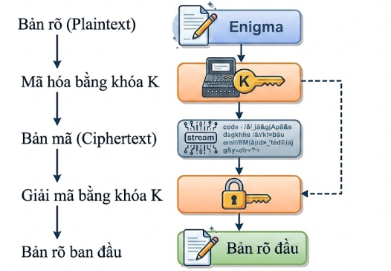
Hình 2.1. Sơ đồ minh họa cơ chế mã hóa đối xứng
Mã hóa đối xứng được sử dụng rộng rãi trong thực tế nhờ ưu điểm tốc độ xử lý nhanh, hiệu quả cao và phù hợp với việc bảo vệ khối lượng dữ liệu lớn. Một số thuật toán mã hóa đối xứng phổ biến gồm DES, 3DES, AES và RC4.
Trong phạm vi báo cáo này, thuật toán DES (Data Encryption Standard) được lựa chọn để nghiên cứu do đây là một trong những thuật toán mã hóa khối tiêu biểu, có vai trò quan trọng trong lịch sử phát triển của lĩnh vực mật mã học hiện đại.

Các đặc điểm của hệ mã hóa đối xứng
Hệ mã hóa đối xứng có nhiều đặc điểm nổi bật, giúp nó trở thành một trong những phương pháp bảo mật dữ liệu được sử dụng phổ biến hiện nay.
Ưu điểm
- Tốc độ xử lý nhanh: Các thuật toán mã hóa đối xứng sử dụng những phép toán đơn giản nên có tốc độ mã hóa và giải mã cao.
- Tiết kiệm tài nguyên hệ thống: Yêu cầu ít tài nguyên tính toán hơn so với các thuật toán mã hóa bất đối xứng.
- Hiệu quả đối với dữ liệu lớn: Thích hợp cho việc mã hóa tập tin, cơ sở dữ liệu và các hệ thống truyền tải dữ liệu có dung lượng lớn.
- Độ bảo mật tốt: Khi sử dụng thuật toán mạnh cùng khóa có độ dài phù hợp, hệ mã hóa đối xứng có khả năng bảo vệ dữ liệu hiệu quả trước nhiều hình thức tấn công.
Nhược điểm
- Khó khăn trong việc phân phối khóa: Người gửi và người nhận phải trao đổi khóa bí mật thông qua một kênh an toàn trước khi liên lạc.
- Vấn đề quản lý khóa: Khi số lượng người dùng tăng lên, việc lưu trữ và quản lý khóa trở nên phức tạp.
- Không hỗ trợ tính chống chối bỏ: Không thể xác định chính xác ai là người đã tạo ra thông điệp vì cả hai bên đều sử dụng cùng một khóa.
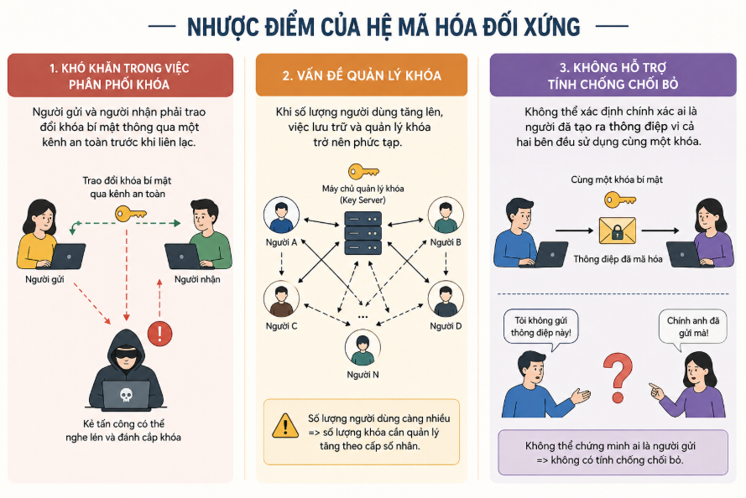
Hình 2.2. Minh họa nhược điểm của hệ mã hóa đối xứng
- Số lượng khóa tăng nhanh: Với n người dùng, số lượng khóa cần quản lý là: n(n−1)/2
- Điều này gây khó khăn cho việc triển khai trong các hệ thống có nhiều người sử dụng.

So sánh mã hóa đối xứng và mã hóa bất đối xứng
Mã hóa đối xứng và mã hóa bất đối xứng là hai phương pháp bảo mật dữ liệu phổ biến hiện nay. Mỗi phương pháp có những đặc điểm riêng phù hợp với các mục đích sử dụng khác nhau.
Tiêu chí | Mã hóa đối xứng | Mã hóa bất đối xứng
Số lượng khóa | Sử dụng một khóa bí mật duy nhta cho cả mã hóa và giải mã | Sử dụng một cặp khóa gồm khóa công khai và khóa bí mật
Tốc độ xử lý | Nhanh, phù hợp với dữ liệu lớn | Chậm hơn do các phép toán phức tạp
Độ phức tạp tính toán | Thấp | Cao
Độ bảo mật | Phụ thuộc vào việc bảo vệ khóa bí mật | Bảo mật cao hơn trong quá trình trao đổi khóa
Quản lý khóa | Khó khăn khi số lượng người dùng tăng | Dễ quản lý hơn nhờ sử dụng khóa công khai
Chữ ký số | Không hỗ trợ trực tiếp | Hỗ trợ chữ ký số và xác thực
Ứng dụng | Mã hóa tập tin, cơ sở dữ liệu, truyền dữ liệu tốc độ cao | Chứng thực người dùng, chữ ký số, giao dịch ngân hàng, bảo mật thư điện tử

Từ bảng so sánh trên có thể thấy mã hóa đối xứng có ưu thế về tốc độ xử lý và hiệu suất hoạt động, trong khi mã hóa bất đối xứng có ưu thế về khả năng phân phối khóa và xác thực người dùng. Trong thực tế, nhiều hệ thống bảo mật hiện đại kết hợp cả hai phương pháp nhằm tận dụng ưu điểm của từng loại.

Vai trò của mã hóa đối xứng trong bảo mật thông tin
Mã hóa đối xứng đóng vai trò quan trọng trong việc bảo vệ tính bí mật của dữ liệu trong quá trình lưu trữ và truyền tải. Nhờ tốc độ xử lý nhanh, phương pháp này được sử dụng rộng rãi trong các hệ thống bảo mật như:
- Mã hóa dữ liệu trên máy tính và thiết bị lưu trữ.
- Bảo vệ cơ sở dữ liệu.
- Mã hóa dữ liệu truyền qua mạng.
- Bảo mật thông tin trong các hệ thống ngân hàng và thương mại điện tử.
- Bảo vệ dữ liệu trong các giao thức truyền thông hiện đại.
Mặc dù hiện nay nhiều thuật toán mới như AES đã thay thế DES trong các ứng dụng thực tế, nhưng DES vẫn là nền tảng quan trọng giúp nghiên cứu và hiểu rõ nguyên lý hoạt động của các hệ mã hóa đối xứng hiện đại.

Nghiên cứu, tìm hiểu về thuật toán DES

Lịch sử và giới thiệu chung về DES

Lịch sử
Lịch sử của DES là một hành trình dài gần ba thập kỷ, đánh dấu bước chuyển mình của mật mã học từ bí mật quân sự sang ứng dụng dân sự rộng rãi. Tiến trình này bắt đầu vào ngày 15/05/1973, khi Ủy ban Tiêu chuẩn Quốc gia Mỹ (NBS) công bố khuyến nghị tìm kiếm một hệ mật tiêu chuẩn trong Hồ sơ quản lý liên bang nhằm bảo vệ dữ liệu thương mại và ngân hàng. Đáp lại, tập đoàn IBM đã gửi một đề xuất dựa trên thuật toán LUCIFER do Horst Feistel phát triển. Sau khi phối hợp với Cơ quan An ninh Quốc gia Mỹ (NSA) để tinh chỉnh cấu trúc bên trong và rút ngắn độ dài khóa, thuật toán cải biên này được công bố lần đầu tiên trên Hồ sơ Liên bang vào ngày 17/03/1975. Sự can thiệp của NSA đã làm dấy lên nhiều cuộc tranh luận công khai gay gắt về những nghi vấn liên quan đến "cửa sau". Tuy nhiên, vượt qua các tranh cãi, DES chính thức được chấp nhận chọn làm chuẩn cho các ứng dụng không được coi là mật vào ngày 05/01/1977, nhanh chóng trở thành hệ mật được sử dụng rộng rãi nhất trên toàn cầu, đặc biệt là trong hệ thống tài chính quốc tế.
Để đảm bảo tính an toàn trước sự phát triển của công nghệ máy tính, cứ 5 năm một lần, DES lại được Ủy ban Tiêu chuẩn Quốc gia đem ra xem xét lại. Thuật toán này đã trải qua các đợt đổi mới và tái cấp phép quan trọng vào tháng 01/1994 và năm 1998. Mặc dù vậy, sự gia tăng chóng mặt của sức mạnh tính toán vào cuối thập niên 1990 đã khiến khóa của DES dễ dàng bị bẻ gãy bằng phương pháp vét cạn thông qua các máy chuyên dụng như "Deep Crack". Nhận thấy thuật toán đã không còn khả năng bảo vệ dữ liệu một cách an toàn, vào tháng 10/2000, Ủy ban Tiêu chuẩn Quốc gia đã chính thức tuyên bố DES không còn là chuẩn mã dữ liệu nữa, khép lại kỷ nguyên thống trị của hệ mật huyền thoại này để nhường chỗ cho chuẩn mã hóa tiên tiến AES.

Giới thiệu
DES hoạt động trên các khối dữ liệu có kích thước 64 bit và sử dụng khóa bí mật dài 64 bit, trong đó có 56 bit thực sự tham gia vào quá trình mã hóa, còn 8 bit được dùng để kiểm tra chẵn lẻ. Thuật toán được xây dựng dựa trên cấu trúc mạng Feistel, gồm 16 vòng lặp xử lý liên tiếp nhằm tăng cường mức độ bảo mật cho dữ liệu.
Quá trình mã hóa DES bắt đầu bằng phép hoán vị khởi tạo IP trên khối dữ liệu đầu vào 64 bit. Sau đó dữ liệu được chia thành hai nửa trái và phải, mỗi nửa gồm 32 bit, ký hiệu lần lượt là L và R. Trong mỗi vòng lặp, nửa phải sẽ được đưa qua hàm mã hóa F kết hợp với khóa vòng tương ứng để tạo ra giá trị mới, sau đó thực hiện phép XOR với nửa trái. Kết quả của mỗi vòng sẽ tiếp tục được sử dụng làm đầu vào cho vòng kế tiếp. Sau khi hoàn thành 16 vòng xử lý, hai nửa dữ liệu được hoán đổi vị trí và thực hiện phép hoán vị cuối cùng IP⁻¹ hay FP để tạo ra bản mã.
Điểm đặc biệt của DES là quá trình giải mã sử dụng cùng cấu trúc như quá trình mã hóa, chỉ khác ở thứ tự sử dụng các khóa vòng được thực hiện theo chiều ngược lại từ K16 đến K1. Nhờ tính đơn giản và hiệu quả, DES đã được sử dụng rộng rãi trong nhiều hệ thống bảo mật dữ liệu trong nhiều năm và trở thành nền tảng cho sự phát triển của nhiều thuật toán mã hóa hiện đại sau này.
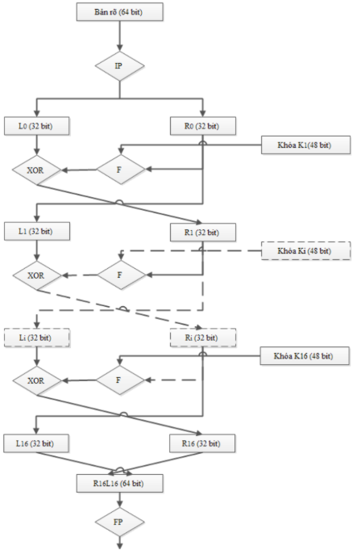
Hình 2.3.Sơ đồ thuật toán DES (Data Encryption Standard)
Hoán vị khởi tạo (IP)
Hoán vị là quá trình thay đổi vị trí của các bit trong một chuỗi dữ liệu mà không làm thay đổi giá trị của các bit đó. Đây là bước đầu tiên trong thuật toán DES nhằm sắp xếp lại dữ liệu đầu vào trước khi thực hiện các vòng mã hóa.
Khối dữ liệu đầu vào của DES có độ dài 64 bit. Trước khi đưa vào quá trình mã hóa, 64 bit này sẽ được hoán vị theo bảng IP. Trong bảng IP, mỗi số biểu thị vị trí của bit trong dữ liệu gốc sẽ được đưa đến vị trí tương ứng trong dữ liệu sau hoán vị.
Chuỗi dữ liệu sau hoán vị vẫn giữ nguyên các giá trị bit nhưng thứ tự các bit đã được sắp xếp lại theo quy định của bảng IP.
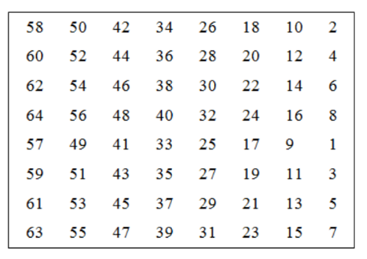
Hình 2.4. Sơ đồ hoán vị khởi tạo IP
Sau khi thực hiện hoán vị khởi tạo IP, khối dữ liệu 64 bit được chia thành hai phần bằng nhau, mỗi phần gồm 32 bit. Nửa bên trái được ký hiệu là L₀ và nửa bên phải được ký hiệu là R₀ . Hai nửa dữ liệu này sẽ là đầu vào cho quá trình mã hóa theo cấu trúc Feistel của DES.
Trong mỗi vòng lặp mã hóa, nửa trái của vòng kế tiếp sẽ nhận giá trị của nửa phải ở vòng hiện tại, tức là:
$$L_{i}=R_{i-1}$$
Nửa phải của vòng kế tiếp được tạo ra bằng cách lấy nửa trái của vòng hiện tại thực hiện phép XOR với kết quả của hàm mã hóa F áp dụng lên nửa phải và khóa vòng tương ứng:
$$R_{i}=L_{i-1}⊕F(R_{i-1},K_{i})$$
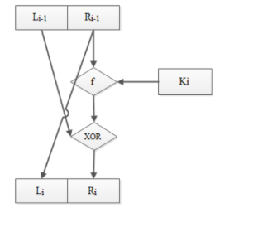
Hình 2.5. Sơ đồ cấu trúc một vòng mã hóa mạng Feistel
Hàm biến đổi vòng lặp f(R,K)
Hàm f(R, K) là thành phần quan trọng nhất trong thuật toán DES, có nhiệm vụ biến đổi nửa phải của khối dữ liệu kết hợp với khóa vòng tương ứng để tạo ra kết quả phục vụ cho quá trình mã hóa. Hàm này nhận đầu vào gồm một khối dữ liệu 32 bit $R_{i-1}$và một khóa vòng 48 bit $K_{i}$, sau đó tạo ra đầu ra là một khối dữ liệu 32 bit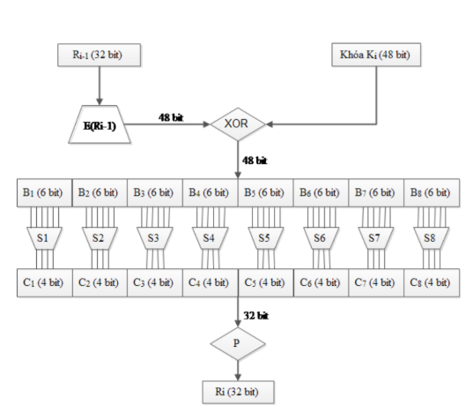
Hình 2.6. Tính toán hàm mã hóa f(R,K)
Trước tiên, 32 bit của $R_{i-1}$được đánh số từ 1 đến 32 theo thứ tự từ trái sang phải. Khối dữ liệu này được đưa qua hàm mở rộng E để chuyển từ 32 bit thành 48 bit. Quá trình mở rộng được thực hiện bằng cách sao chép một số bit ở biên của từng nhóm 4 bit và chèn chúng vào các vị trí thích hợp.
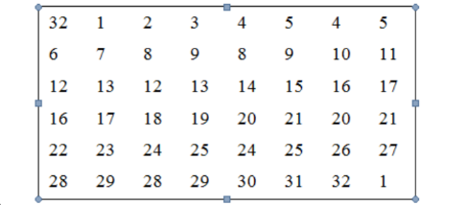
Hình 2.7. Bảng tra E
Sau khi thực hiện phép mở rộng E, khối dữ liệu 32 bit của $R_{i-1}$được chuyển thành 48 bit. Khối 48 bit này tiếp tục được thực hiện phép XOR với khóa vòng $K_{i}$có độ dài 48 bit để tạo ra một chuỗi dữ liệu mới:
$$E(R_{i-1})⊕K_{i}$$
Kết quả của phép XOR là một chuỗi 48 bit, sau đó được chia thành 8 khối nhỏ liên tiếp, ký hiệu là $B_{1},B_{2},...,B_{8}$, mỗi khối gồm 6 bit.
Mỗi khối 6 bit sẽ được đưa qua một hộp thế (Substitution Box - S-Box) riêng biệt. DES sử dụng tổng cộng 8 hộp thế, tương ứng với 8 khối dữ liệu, được ký hiệu là S1, S2, S3, S4, S5, S6, S7 và S8. Mỗi S-Box thực hiện việc ánh xạ một giá trị đầu vào 6 bit thành một giá trị đầu ra 4 bit theo các bảng tra cứu được xác định trước.
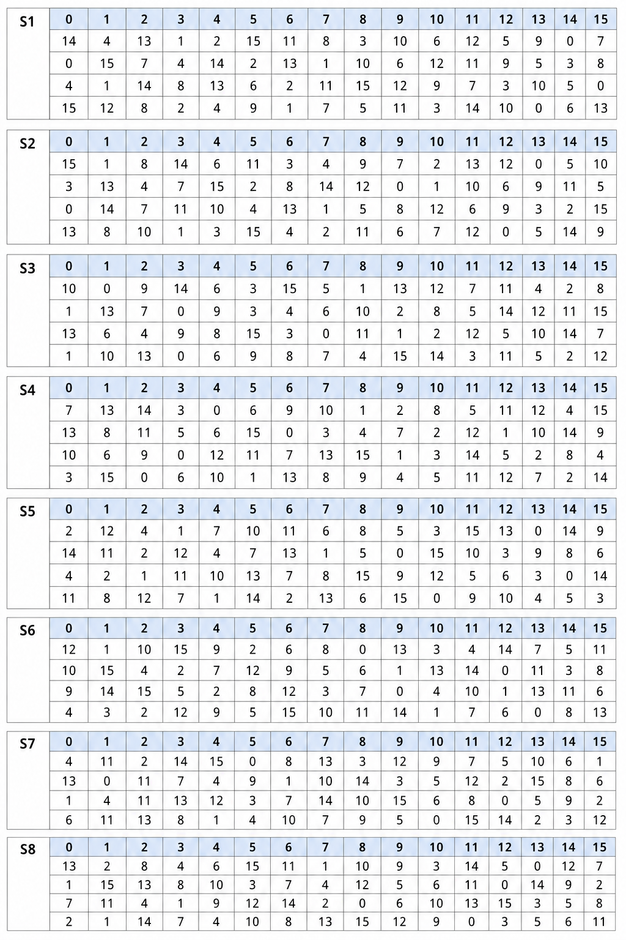

Hình 2.8. Các hàm S
Sau khi thực hiện phép XOR giữa kết quả mở rộng $E(R_{i-1})$và khóa vòng $K_{i}$, chuỗi dữ liệu 48 bit thu được sẽ được chia thành 8 khối, mỗi khối gồm 6 bit. Các khối này lần lượt được đưa vào 8 hộp thế (S-Box) tương ứng là S1, S2, S3, S4, S5, S6, S7 và S8 để thực hiện quá trình thay thế dữ liệu.
Đối với mỗi khối 6 bit, việc tra cứu giá trị trong S-Box được thực hiện theo hai bước:
- Xác định hàng: Bit đầu tiên và bit cuối cùng của khối 6 bit được ghép lại thành một số nhị phân 2 bit. Giá trị này được sử dụng để xác định hàng trong bảng S-Box. Mỗi bảng S có 4 hàng, được đánh số từ 0 đến 3.
- Xác định cột: Bốn bit ở giữa của khối 6 bit được ghép thành một số nhị phân 4 bit. Giá trị này được sử dụng để xác định cột trong bảng S-Box. Mỗi bảng S có 16 cột, được đánh số từ 0 đến 15.
Tại giao điểm của hàng và cột đã xác định, ta thu được một giá trị thập phân trong khoảng từ 0 đến 15. Giá trị này sau đó được chuyển đổi thành một chuỗi nhị phân 4 bit để tạo thành đầu ra của S-Box.
Như vậy, mỗi S-Box thực hiện phép biến đổi từ 6 bit đầu vào thành 4 bit đầu ra. Sau khi cả 8 khối dữ liệu lần lượt đi qua các S-Box từ S1 đến S8, ta thu được 8 chuỗi nhị phân, mỗi chuỗi dài 4 bit. Các chuỗi này được ghép lại theo thứ tự từ trái sang phải để tạo thành một khối dữ liệu mới có độ dài 32 bit.
Ví dụ về việc thực hiện chuyển đổi hàm S, giả sử, giá trị block 6 bit đầu tiên là 011011. Ta tách chuỗi này ra làm hai tổ hợp giá trị là 01 (bit đầu tiên và bit cuối cùng) và 1101 (4 bit ở giữa). Hai tổ hợp này được dùng để chọn hàng và cột tương ứng như hình minh họa sau:
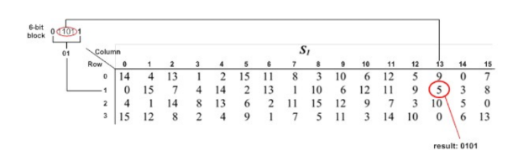
Hình 2.9. Minh họa việc sử dụng hàm S1
Tổ hợp 01 sẽ chọn hàng 1, tổ hợp 1101 sẽ chọn cột 13 và kết quả trả về là 5 có giá trị nhị phân 4 bit là 0101.
Sau khi đi qua 8 hộp thế S-Box, kết quả thu được là một khối dữ liệu 32 bit. Khối dữ liệu này tiếp tục được đưa qua phép hoán vị P để sắp xếp lại vị trí các bit theo một quy tắc xác định trước.
Các bit của đầu vào được đánh số từ 1 đến 32 theo thứ tự từ trái sang phải. Theo bảng hoán vị P, bit đầu tiên của đầu ra sẽ là bit thứ 16 của đầu vào, bit thứ hai là bit thứ 7 và bit cuối cùng là bit thứ 25. Kết quả sau phép hoán vị P chính là giá trị của hàm mã hóa $f(R,K)$.
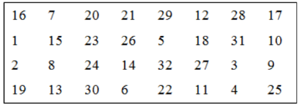
Hình 2.10. Hoán vị P trong thuật toán tính hàm mã hóa f(R,K)
Hàm mã hóa DES được biểu diễn như sau:
$$f(R,K)=P(S(E(R)⊕K))$$
Trong đó:
- $E(R)$: Hàm mở rộng biến đổi dữ liệu từ 32 bit thành 48 bit.
- $K$: Khóa vòng 48 bit.
- $S$: Tập hợp 8 hộp thế S-Box.
- $P$: Phép hoán vị P.
Tính khóa vòng (Key Schedule - KS)
DES sử dụng khóa có độ dài 64 bit, tuy nhiên chỉ có 56 bit được dùng để tạo các khóa vòng. 8 bit còn lại là các bit kiểm tra chẵn lẻ (parity bit), được đặt tại các vị trí 8, 16, 24, 32, 40, 48, 56 và 64. Các bit này được sử dụng để kiểm tra lỗi trong quá trình truyền khóa và không tham gia vào quá trình mã hóa.
Từ khóa gốc 56 bit, thuật toán DES sinh ra 16 khóa vòng $K_{1},K_{2},...,K_{16}$, mỗi khóa có độ dài 48 bit. Các khóa vòng này được sử dụng tương ứng trong 16 vòng mã hóa của DES.
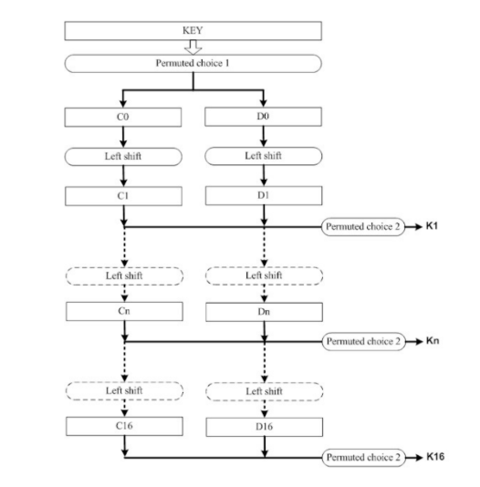
Hình 2.11. Thuật toán tính khóa vòng
Key gốc sẽ được thực hiện hoán vị lựa chọn PC-1. Key được đánh số từ 1 đến 64theo thứ tự từ trái qua phải.
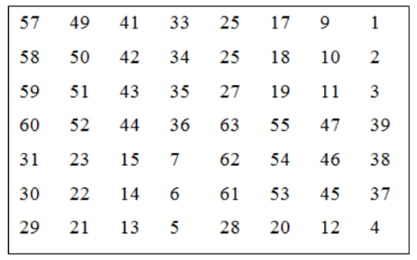
Hình 2.12. Bảng hoán vị lựa chọn PC-1

Đầu tiên, khóa gốc 64 bit được đưa qua phép hoán vị lựa chọn thứ nhất PC-1 (Permuted Choice 1). Phép hoán vị này loại bỏ 8 bit parity và sắp xếp lại 56 bit còn lại theo một thứ tự xác định trước. Kết quả thu được được chia thành hai nửa bằng nhau:
C₀: gồm 28 bit bên trái.
D₀: gồm 28 bit bên phải.
Sau khi xác định được C₀ và D₀, các khóa vòng K₁, K₂, ..., K₁₆ được tạo ra thông qua quá trình dịch vòng trái (Left Circular Shift). Trong mỗi vòng lặp thứ i (1 ≤ i ≤ 16), hai giá trị Cᵢ₋₁ và Dᵢ₋₁ được dịch vòng trái một hoặc hai bit theo quy định của DES để tạo thành:
Cᵢ = LSᵢ(Cᵢ₋₁)
Dᵢ = LSᵢ(Dᵢ₋₁)
Trong đó LSᵢ là phép dịch vòng trái ở vòng thứ i. Việc dịch vòng trái được hiểu là bit ngoài cùng bên trái sẽ được đưa về cuối chuỗi thay vì bị loại bỏ.
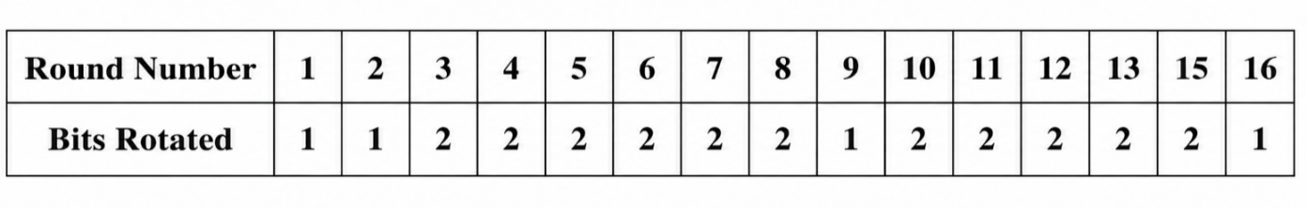Hình 2.13.Bảng quy định số bit dịch trái khi tính khóa vòng
Ví dụ, theo bảng trên, C3 và D3 có được từ C2 và D2 bằng cách dịch trái 2 bit. Hay C16 và D16 có được từ C15 và D15 bằng cách dịch trái 1 bit. Dịch trái ở đây được hiểu là quay trái như minh họa sau đây:
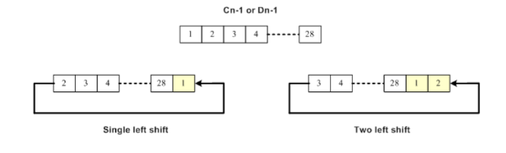Hình 2.14. Bảng quy định số bit dịch trái khi tính khóa vòng
Sau khi dịch vòng trái, hai phần Cᵢ và Dᵢ được ghép lại thành một chuỗi 56 bit. Chuỗi này tiếp tục được đưa qua phép hoán vị lựa chọn thứ hai. Phép hoán vị PC-2 sẽ lựa chọn và sắp xếp lại 48 bit từ chuỗi 56 bit để tạo thành khóa vòng Kᵢ.
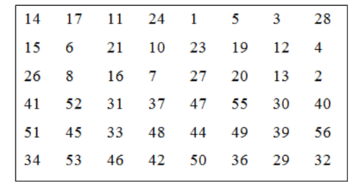
Hình 2.15. Bảng hoán vị lựa chọn PC-2
Bảng PC-2 thực hiện việc lựa chọn và sắp xếp lại 48 bit từ chuỗi $C_{i}D_{i}$. Các bit được lấy theo thứ tự quy định trong bảng, ví dụ bit đầu tiên của khóa vòng là bit thứ 14 của chuỗi $C_{i}D_{i}$, bit thứ hai là bit thứ 17, bit thứ ba là bit thứ 11 và bit cuối cùng là bit thứ 32.
Kết quả của phép hoán vị PC-2 là khóa vòng $K_{i}$gồm 48 bit, được sử dụng trong hàm mã hóa $f(R,K)$ở vòng lặp thứ $i$. Quá trình này được thực hiện cho cả 16 vòng để tạo ra các khóa vòng $K_{1},K_{2},...,K_{16}$.
Hoán vị khởi tạo đảo IP-1
Bước cuối cùng trong quá trình mã hóa DES. Sau khi hoàn thành 16 vòng lặp mã hóa, hai nửa dữ liệu $L_{16}$và $R_{16}$được ghép lại thành một khối 64 bit. Khối dữ liệu này sau đó được đưa qua phép hoán vị đảo IP⁻¹ để sắp xếp lại vị trí các bit theo thứ tự ngược với phép hoán vị khởi tạo IP.
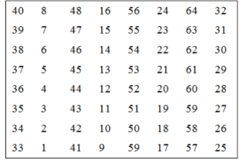
Hình 2.16. Bảng hoán vị khởi tạo đảo IP-1
Kết quả thu được sau phép hoán vị IP⁻¹ chính là bản mã 64 bit của dữ liệu đầu vào. Phép hoán vị này đảm bảo rằng các bit được đưa trở về vị trí cuối cùng theo đúng cấu trúc của thuật toán DES.

Cấu trúc thuật toán DES

Quá trình sinh khóa con
Là quá trình từ 1 khóa 64 bit, sinh ra 16 khóa con 48 bit như sơ đồ dưới đây:
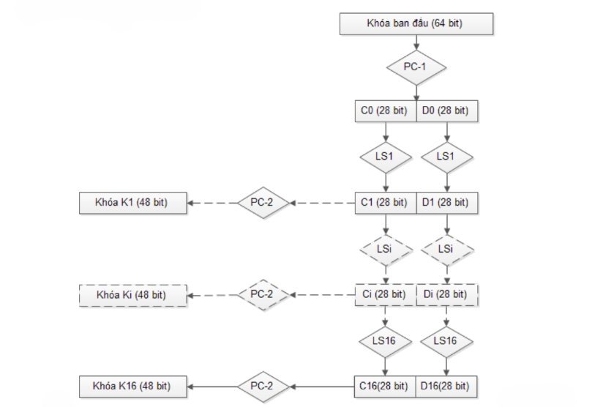
Hình 2.17.Bảng hoán vị khởi tạo đảo IP-1
Từ khóa chính 64 bit qua bảng hoán vị PC-1 còn 56 bit. Rồi tách thành C0 (28 bit) với D0 (28 bit)
Rồi dịch n bit trái C0, D0 (trong hình ký hiệu LS là dịch trái) ta được C1, D1.
Rồi cộng C1 với D1 với nhau qua bảng hoán vị PC-2 ta được K1.
Tương tự vậy thêm 15 vòng nữa ta được K2, K3,..., K16.
Ở các lần 1, 2, 9, 16 dịch bit trái là 1 bit. Còn lại ta dịch bit trái là 2 bit.
#include <iostream>
#include <string>
#include <vector>
std::string dichTrai(std::string str, int bit) {
return str.substr(bit) + str.substr(0, bit);
}
int main() {
std::string key_pc1 = "1110000110011010101... đủ 56 bit ...";
std::vector<std::string> C(17);
std::vector<std::string> D(17);
std::vector<std::string> K(17); // Lưu 16 khóa con
C[0] = key_pc1.substr(0, 28);
D[0] = key_pc1.substr(28, 28);
for (int i = 1; i <= 16; i++) {
int bit = 2;
if (i == 1 || i == 2 || i == 9 || i == 16) {
bit = 1;
}
C[i] = dichTrai(C[i-1], bit);
D[i] = dichTrai(D[i-1], bit);
std::string CD_i = C[i] + D[i];
K[i] = hoanVi(CD_i, pc2);
}
return 0;
}

Quá trình mã hóa DES
- Tổng quan DES
- Đầu vào (Input): Một khối dữ liệu rõ dài 64 bit và một khóa chính dài 64 bit (trong đó 56 bit dùng để sinh khóa con, 8 bit còn lại là bit chẵn lẻ).
- Đầu ra (Output): Một khối dữ liệu mật dài 64 bit.
Nguyên lý: Khối dữ liệu sẽ trải qua một bước hoán vị đầu, 16 vòng biến đổi Feistel giống hệt nhau, và kết thúc bằng một bước hoán vị ngược.
- Các bước trong thuật toán mã hóa DES
Bước 1: Hoán vị ban đầu (IP)
Trước khi thực hiện các vòng mã hóa, khối dữ liệu đầu vào 64 bit sẽ được hoán vị theo bảng IP.
Kết quả sau phép hoán vị:
$$IP(M)$$
Trong đó: $M$là bản rõ đầu vào.
Khối dữ liệu sau khi hoán vị được chia thành hai phần bằng nhau:
$L_{0}$: 32 bit bên trái.
$R_{0}$: 32 bit bên phải.
Bước 2: Thực hiện 16 vòng Feistel
DES tiến hành 16 vòng xử lý liên tiếp. Tại mỗi vòng $i$($1≤i≤16$), hai nửa dữ liệu được cập nhật theo công thức:
$$L_{i}=R_{i-1} \\ R_{i}=L_{i-1}⊕F(R_{i-1},K_{i})$$
Trong đó:
$L_{i}$, $R_{i}$: dữ liệu bên trái và bên phải tại vòng thứ $i$.
$K_{i}$: khóa con 48 bit của vòng thứ $i$.
$F$: hàm Feistel.
Hàm Feistel
Đầu vào là
$R$: dữ liệu 32 bit.
$K_{i}$: khóa con 48 bit.
Quá trình xử lý gồm:
- Mở rộng dữ liệu E: Có kích thước 32 bit được mở rộng thành 48 bit bằng bảng mở rộng E
- XOR với khóa con: Dữ liệu sau khi mở rộng được XOR với khóa con:
- $B=E(R)⊕K_{i}$Thay thế bằng các S-Box: Mỗi nhóm 6 bit được thay thế bằng 4 bit thông qua 8 S-box (S1 đến S8):
Bit thứ nhất và bit thứ sáu xác định hang
Bốn bit ở giữa xác định cột
- Hoán vị P: 32 bit đầu ra từ các S-Box tiếp tục được hoán vị theo bảng P
Bước 3: Hoán vị ngược IP⁻¹
Sau khi hoàn thành vòng thứ 16, hai nửa dữ liệu cuối cùng được ghép lại theo thứ tự:
$$R_{16}∣∣L_{16}$$
Khối dữ liệu 64 bit này tiếp tục được đưa qua phép hoán vị ngược IP⁻¹ để tạo ra bản mã cuối cùng:
$$Ciphertext=IP^{-1}(R_{16}∣∣L_{16})$$
- Sinh khóa con
Từ khóa chính 64 bit (56 bit thực) → tạo 16 khóa con 48 bit.
Bước 1: Khóa chính
Khóa đầu vào có độ dài 64 bit
Trong đó:
56 bit dùng cho mã hóa.
8 bit dùng để kiểm tra chẵn lẻ
Các bit kiểm tra chẵn lẻ sẽ bị loại bỏ, chỉ còn lại 56 bit hiệu dụng.
Bước 2: Hoán vị PC-1
- bit còn lại được hoán vị theo bảng PC-1
Sau đó khóa được chia thành hai phần:
$C_{0}$: 28 bit.
$D_{0}$: 28 bit.
Bước 3: Dịch vòng trái
Tại mỗi vòng $i$, hai phần $C$và $D$được dịch vòng sang trái.
$$C_{i}=LS(C_{i-1}) \\ D_{i}=LS(D_{i-1})$$
Số bit dịch:
1 bit cho vòng 1,2,9,16.
2 bit cho các vòng khác.
Bước 4: Hoán vị PC-2
Hai phần sau khi dịch vòng được ghép lại:
$$C_{i}∣∣D_{i}$$
thu được chuỗi 56 bit.
Chuỗi này tiếp tục được hoán vị theo bảng PC-2 để lựa chọn 48 bit tạo thành khóa con:
$$K_{i}=PC2(C_{i}∣∣D_{i})$$
Quá trình trên được lặp lại 16 lần để sinh ra 16 khóa con:
$$K_{1},K_{2},K_{3},…,K_{16}$$

Quá trình giải mã DES
- Tổng quan DES
- Đầu vào: Khối dữ liệu 64 bit đã mã hóa và khóa chính 64 bit (trong đó 56 bit dùng để sinh khóa con, 8 bit còn lại là bit chẵn lẻ).
- Đầu ra: Khối dữ liệu 64 bit đã được giải mã .
- Nguyên lý: Thuật toán giải mã DES sử dụng cấu trúc Feistel gồm 16 vòng,giống như quá trình mã hóa nhưng khóa con dùng theo thứ tự ngược lại.
- Các bước trong thuật toán mã hóa DES
Bước 1: Hoán vị ban đầu (IP)
Khối dữ liệu mã hóa 64 bit được đưa qua phép hoán vị ban đầu IP.
Kết quả sau phép hoán vị là một khối dữ liệu 64 bit:
$$IP(C)$$
Sau đó khối dữ liệu được chia thành hai phần bằng nhau:
$L_{0}$: 32 bit bên trái.
$R_{0}$: 32 bit bên phải.
Bước 2: Thực hiện 16 vòng Feistel
DES thực hiện 16 vòng Feistel liên tiếp giống như quá trình mã hóa.
Tại mỗi vòng $i$, dữ liệu được xử lý theo công thức:
$$L_{i}=R_{i-1}$$
$$R_{i}=L_{i-1}⊕F(R_{i-1},K_{17-i})$$
Trong đó:
$L_{i}$, $R_{i}$: dữ liệu bên trái và bên phải tại vòng thứ $i$.
$K_{17-i}$: khóa con sử dụng trong vòng thứ $i$.
$F$: hàm Feistel.
Điểm khác biệt duy nhất so với quá trình mã hóa là các khóa con được sử dụng theo thứ tự ngược lại. Nếu quá trình mã hóa sử dụng khóa từ $K_{1}$đến $K_{16}$thì quá trình giải mã sử dụng từ $K_{16}$đến $K_{1}$.
Hàm Feistel
Đầu vào là
$R$: dữ liệu 32 bit.
$K_{i}$: khóa con 48 bit.
Quá trình xử lý gồm:
- Mở rộng dữ liệu E: Có kích thước 32 bit được mở rộng thành 48 bit bằng bảng mở rộng E
- XOR với khóa con: Dữ liệu sau khi mở rộng được XOR với khóa con:
$$B=E(R)⊕K_{i}$$
- Thay thế bằng các S-Box: Mỗi nhóm 6 bit được thay thế bằng 4 bit thôngqua 8 S-box (S1 đến S8):
Bit thứ nhất và bit thứ sáu xác định hàng
4 bit ở giữa xác định cột
- Hoán vị P: 32 bit đầu ra từ các S-Box tiếp tục được hoán vị theo bảng P
Bước 3: Hoán vị ngược IP⁻¹
Sau khi hoàn thành vòng Feistel thứ 16, ta thu được hai nửa dữ liệu cuối cùng:
$L_{16}$,$R_{16}$
Hai phần dữ liệu này được ghép lại theo thứ tự:
$$R_{16}∣∣L_{16}$$
Khối dữ liệu 64 bit sau đó được đưa qua phép hoán vị ngược IP⁻¹ , kết quả thu được là bản rõ:
$$Plaintext=IP^{-1}(R_{16}∣∣L_{16})$$
- Sinh khóa con
Từ khóa chính 64 bit (56 bit thực) → tạo 16 khóa con 48 bit.
Bước 1: Khóa chính
Khóa đầu vào có độ dài 64 bit.
Trong đó:
56 bit dùng cho mã hóa.
8 bit dùng để kiểm tra chẵn lẻ
Các bit kiểm tra chẵn lẻ sẽ bị loại bỏ, chỉ còn lại 56 bit hiệu dụng.
Bước 2: Hoán vị PC-1
56 bit còn lại được hoán vị theo bảng PC-1
Sau đó khóa được chia thành hai phần:
$C_{0}$: 28 bit.
$D_{0}$: 28 bit.
Bước 3: Dịch vòng trái
Tại mỗi vòng $i$, hai phần $C$và $D$được dịch vòng sang trái.
$$C_{i}=LS(C_{i-1}) \\ D_{i}=LS(D_{i-1})$$

Số bit dịch:
1 bit cho vòng 1,2,9,16.
2 bit cho các vòng khác
Bước 4: Hoán vị PC-2
Hai phần khóa sau khi dịch vòng được ghép lại:
$$C_{i}∣∣D_{i}$$tạo thành chuỗi 56 bit.
Chuỗi này được đưa qua phép hoán vị PC-2 để lựa chọn 48 bit tạo thành khóa con:
$$K_{i}=PC2(C_{i}∣∣D_{i})$$ Quá trình trên được lặp lại 16 lần để sinh ra 16 khóa con:
$$K_{16},K_{15},...,K_{1}$$

Mô tả hàm F
Hàm F là thành phần quan trọng trong cấu trúc Feistel của DES. Hàm nhận đầu vào là nửa phải R (32 bit) của khối dữ liệu và khóa con Ki (48 bit), sau đó tạo ra đầu ra 32 bit để kết hợp với nửa trái L thông qua phép XOR.
Nguyên lý hoạt động của hàm F
Bước 1: Mở rộng R từ 32 bit thành 48 bit bằng hàm mở rộng E.
Bước 2: Thực hiện phép XOR giữa kết quả 48 bit và khóa con Ki.
Bước 3: Chia kết quả thành 8 nhóm, mỗi nhóm 6 bit và đưa qua 8 hộp thay thế S-Box để thu được 32 bit.
Bước 4: Thực hiện hoán vị bằng bảng P-Box để tạo ra đầu ra cuối cùng của hàm F.
Vai trò của hàm F
Tạo tính hỗn loạn và tính khuếch tán , giúp tăng độ an toàn của thuật toán.
Sử dụng các phép toán mức bit như XOR, tra cứu S-Box và hoán vị nên có tốc độ xử lý nhanh.
Hỗ trợ cấu trúc Feistel, cho phép DES sử dụng cùng một quy trình cho cả mã hóa và giải mã, chỉ khác thứ tự sử dụng các khóa con.

Hàm mở rộng E
Mục đích: Hàm mở rộng E có nhiệm vụ chuyển đổi nửa phải (R) của khối dữ liệu từ 32-bit lên 48-bit. Quá trình này giúp dữ liệu có cùng kích thước để thực hiện phép toán XOR với khóa con K_{i} (48-bit), đồng thời tăng cường tính khuếch tán của dữ liệu.
Cách thực hiện:
- Nửa phải R (32-bit) được chia thành 8 khối nhỏ, mỗi khối gồm 4 bit
- Hàm E sẽ mở rộng mỗi khối 4-bit này thành 6-bit bằng cách sao chép các bit kề cạnh của nó (mượn bit cuối của khối trước và bit đầu của khối sau) rồi chèn vào hai đầu của khối hiện tại
- Bảng hoán vị mở rộng (E): Bảng này quy định thứ tự các bit được lấy từ R (32-bit) để tạo ra chuỗi 48-bit đầu ra. Bảng chuẩn theo DES được định nghĩa như sau
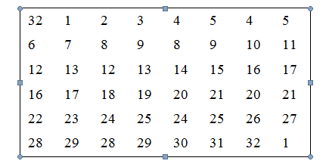
Hình 2.18. Quy ước mở rộng E
Kết quả: Hàm mở rộng E biến đổi dữ liệu từ 32 bit thành 48 bit. Kết quả này được thực hiện phép XOR với khóa con Ki (48 bit) trước khi đưa vào các hộp thay thế S-Box.
Ý nghĩa: Hàm E giúp tăng tính khuếch tán bằng cách mở rộng và lặp lại một số bit của dữ liệu đầu vào. Nhờ đó, một thay đổi nhỏ ở dữ liệu đầu vào có thể ảnh hưởng đến nhiều bit ở các bước xử lý tiếp theo, góp phần nâng cao độ an toàn của thuật toán DES.

Hộp thế S-Box
Mục đích: Hộp thay thế S-Box thực hiện phép thế phi tuyến tính, chuyển đổi chuỗi 48-bit (sau khi đã được XOR với khóa con K_{i}) thành chuỗi 32-bit. Quá trình này giúp tăng tính phức tạp cho thuật toán và là yếu tố then chốt giúp DES chống lại các cuộc tấn công thám mã (đặc biệt là thám mã tuyến tính và thám mã vi sai).
Cách thực hiện:
- Sau khi chuỗi 48-bit từ hàm mở rộng E được XOR với khóa con K_{i}, kết quả sẽ được chia thành 8 nhóm, mỗi nhóm gồm 6-bit.
- DES sử dụng 8 hộp S-Box khác nhau (từ S₁ đến S₈). Mỗi S-Box sẽ nhận 1 nhóm 6-bit đầu vào và ánh xạ nó thành một nhóm 4-bit đầu ra thông qua một bảng tra cứu được thiết kế vô cùng đặc biệt.
Cách tra bảng trong mỗi S-Box: Khối 6-bit đầu vào sẽ được tách ra để xác định vị trí hàng và cột trong bảng S-Box:
- 2 bit ngoài cùng (bit 1 và bit 6): Dùng để xác định hàng của bảng S-Box (có giá trị từ 0 đến 3).
- 4 bit ở giữa (bit 2, 3, 4, 5): Dùng để xác định cột của bảng (có giá trị từ 0 đến 15).
- Giá trị nằm ở giao điểm của hàng và cột tương ứng trong bảng là một số nguyên từ 0 đến 15. Số nguyên này sau đó được biểu diễn lại dưới dạng nhị phân gồm 4-bit.
Ví dụ minh họa: Xét hộp S-Box S₁, giả sử đầu vào 6-bit của nó là 101110:
2 bit ngoài cùng là 1 và 0 ghép lại thành 10=2, tương đương hàng 2 (trong các hàng 0, 1, 2, 3).
4 bit ở giữa là 0111 = 7, tương đương cột 7.
Tra bảng S₁, tại giao điểm của hàng 2 và cột 7, ta được giá trị là 11.
Đổi số 11 sang dạng nhị phân 4-bit, ta có kết quả đầu ra là: 1011.
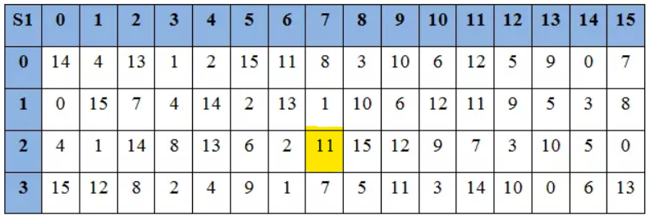
Hình 2.19. Ví dụ minh họa

Hoán vị P
Mục đích: Hộp hoán vị P-Box thực hiện việc xáo trộn (hoán vị) vị trí của các bit trong chuỗi 32-bit đầu ra từ S-Box. Việc này nhằm tăng cường tính khuếch tán (diffusion), đảm bảo rằng mỗi bit đầu ra của vòng này sẽ ảnh hưởng đến nhiều vị trí bit khác nhau trong vòng lặp tiếp theo.
Cách thực hiện:
- Chuỗi 32-bit thu được từ 8 S-Box sẽ được sắp xếp lại theo một bảng hoán vị cố định gọi là P-table. Quá trình này ánh xạ mỗi bit từ vị trí ban đầu i sang một vị trí mới P(i).
- Bảng P-Box được định nghĩa theo tiêu chuẩn DES như sau:
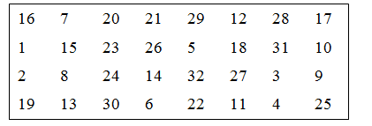
Hình 2.20. P-Box theo tiêu chuẩn DES
Kết quả: Đầu ra của P-Box là một chuỗi 32-bit đã được xáo trộn vị trí hoàn toàn. Chuỗi này chính là kết quả cuối cùng của hàm F. Sau đó, nó sẽ được mang đi XOR với nửa trái (L) của khối dữ liệu để tạo ra nửa phải (R) mới cho vòng lặp tiếp theo.
Ý nghĩa: Việc phân tán các bit thông qua P-Box nhằm đảm bảo rằng một sự thay đổi cực kỳ nhỏ ở đầu vào cũng sẽ bị khuyếch đại và lan truyền đến rất nhiều bit ở đầu ra của hàm F.

Thiết kế chương trình cài đặt thuật toán
Chương trình được xây dựng bằng ngôn ngữ lập trình nhằm mô phỏng quá trình mã hóa và giải mã dữ liệu sử dụng thuật toán DES. Hệ thống hoạt động theo cơ chế menu, cho phép người dùng lựa chọn các chức năng tương ứng.

Kịch bản chức năng Mã Hóa
Bước 1: Chọn chức năng mã hóa
Tại menu chính, người dùng chọn chức năng Mã hóa dữ liệu.
Bước 2: Nhập văn bản cần mã hóa
Người dùng nhập chuỗi văn bản cần mã hóa từ bàn phím.
Ví dụ: Nhap van ban can ma hoa:
An Toan Bao Mat
Bước 3: Nhập khóa mã hóa
Người dùng nhập khóa DES có độ dài 8 ký tự.
Ví dụ: Nhap khoa (8 ky tu):
DESKEY12
Bước 4: Kiểm tra dữ liệu đầu vào
Chương trình kiểm tra:
- Văn bản đầu vào có rỗng hay không.
- Khóa có đủ 8 ký tự hay không.
Nếu dữ liệu không hợp lệ, hệ thống sẽ yêu cầu nhập lại.
Bước 5: Thực hiện mã hóa
Thuật toán DES được thực hiện trên văn bản đầu vào với khóa đã cung cấp.
Kết quả sau khi mã hóa được chuyển sang dạng Hex hoặc Base64 để hiển thị.
Bước 6: Hiển thị kết quả
Chương trình hiển thị bản mã trên màn hình.
Ví dụ: Bản mã:
A7F83D52E1B7C921
Bước 7: Lưu kết quả
Người dùng có thể lưu bản mã vào tệp văn bản để sử dụng về sau.
Bước 8: Xóa nội dung
Nút Xóa dùng để làm trống toàn bộ các ô văn bản ở phần mã hóa để nhập dữ liệu mới.

Kịch bản chức năng Giải Mã
Bước 1: Chọn chức năng giải mã
Tại menu chính, người dùng chọn chức năng Giải mã dữ liệu.
Bước 2: Nhập bản mã
Người dùng nhập chuỗi bản mã cần giải mã.
Ví dụ: Nhap ban ma:
A7F83D52E1B7C921
Bước 3: Nhập khóa giải mã
Người dùng nhập khóa đã sử dụng trong quá trình mã hóa.
Ví dụ: Nhap khoa:
DESKEY12
Bước 4: Kiểm tra dữ liệu
Chương trình kiểm tra:
- Bản mã có hợp lệ hay không.
- Khóa có đúng 8 ký tự hay không.
Bước 5: Thực hiện giải mã
Hệ thống sử dụng thuật toán DES cùng khóa được cung cấp để khôi phục dữ liệu gốc.
Bước 6: Hiển thị kết quả
Văn bản sau khi giải mã được hiển thị trên màn hình.
Ví dụ: Ket qua giai ma:
An Toan Bao Mat
Bước 7: Kết thúc hoặc tiếp tục
Người dùng có thể lựa chọn:
- Tiếp tục mã hóa.
- Tiếp tục giải mã.
- Thoát chương trình

Luồng hoạt động tổng quát
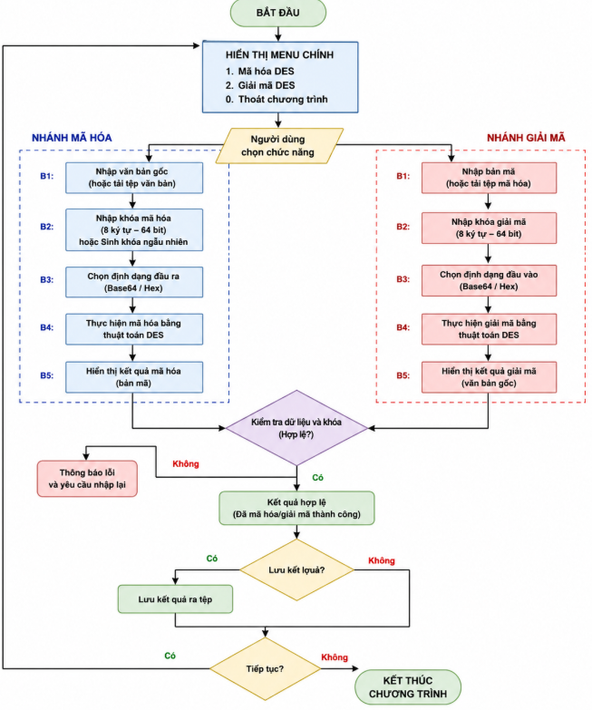
Hình 2.21. Sơ đồ các bước chương trình mã hóa và giải mã

Giới thiệu ngôn ngữ lập trình sử dụng để cài đặt thuật toán
Trong lĩnh vực an toàn thông tin và mật mã học, việc lựa chọn ngôn ngữ lập trình đóng vai trò quan trọng trong quá trình xây dựng và triển khai các thuật toán mã hóa. Một ngôn ngữ phù hợp không chỉ giúp tối ưu hiệu năng xử lý mà còn hỗ trợ hiệu quả trong việc thao tác trên dữ liệu nhị phân, thực hiện các phép toán số học lớn và đảm bảo tính bảo mật của hệ thống.
Đối với các thuật toán mã hóa hiện đại như AES, DES, RSA hay ECC, ngôn ngữ lập trình cần đáp ứng các yêu cầu như:
- Hỗ trợ tốt các phép toán trên bit và byte.
- Xử lý hiệu quả các số nguyên có kích thước lớn.
- Tối ưu tốc độ thực thi.
- Dễ dàng triển khai và bảo trì.
- Có hệ sinh thái thư viện mật mã phong phú.
Trong số nhiều ngôn ngữ lập trình hiện nay, C++ và Python là hai ngônngữ được sử dụng rộng rãi nhất trong nghiên cứu và phát triển các hệ thống mật mã.

Ngôn ngữ C++
- Giới thiệu :
C++ là ngôn ngữ lập trình bậc trung được phát triển bởi Bjarne Stroustrup dựa trên ngôn ngữ C. C++ cho phép kết hợp giữa lập trình mức thấp và mức cao, hỗ trợ quản lý bộ nhớ trực tiếp và thao tác hiệu quả trên dữ liệu nhị phân.
Trong lĩnh vực mật mã học, C++ được sử dụng rộng rãi để triển khai các thuật toán mã hóa nhờ khả năng xử lý nhanh và tối ưu tài nguyên hệ thống.
- Ưu điểm C++ :
Tốc độ xử lý rất cao, phù hợp thuật toán mã hóa.
Hỗ trợ tốt thao tác bit (XOR, SHIFT, AND, OR).
Kiểm soát bộ nhớ hiệu quả.
Thích hợp triển khai hệ thống bảo mật thực tế (OpenSSL, VPN).
- Nhược điểm :
Cú pháp phức tạp, khó học hơn Python.
Dễ lỗi bộ nhớ (buffer overflow, memory leak).
Thời gian phát triển lâu hơn.
- Lý do lựa chọn :
Chọn C++ vì có hiệu năng xử lý cao, hỗ trợ mạnh thao tác bit và kiểm soát bộ nhớ tốt, phù hợp với việc triển khai các thuật toán mã hóa yêu cầu tốc độ và tối ưu tài nguyên, mặc dù có nhược điểm là cú pháp phức tạp và dễ lỗi bộ nhớ.
- Ứng dụng thực tiễn :
C++ được ứng dụng trong các hệ thống yêu cầu hiệu năng cao và bảo mật mạnh, bao gồm:
- Phát triển các thư viện mật mã như OpenSSL, Crypto++.
- Triển khai giao thức bảo mật mạng: SSL/TLS, HTTPS.
- Xây dựng VPN, tường lửa (Firewall) và hệ thống bảo mật mạng.
- Ứng dụng trong thiết bị nhúng, IoT và Smart Card.
- Cài đặt các thuật toán mã hóa yêu cầu xử lý nhanh như AES, DES, SHA.

Ngôn ngữ Python
- Giới thiệu :
Python là ngôn ngữ lập trình bậc cao được phát triển bởi Guido van Rossum vào năm 1991. Python nổi bật với cú pháp đơn giản, dễ đọc và dễ phát triển ứng dụng.
Trong lĩnh vực mật mã học và an toàn thông tin, Python thường được sử dụng để nghiên cứu, mô phỏng và kiểm thử các thuật toán mã hóa.
- Ưu điểm :
Dễ học, viết code nhanh.
Hỗ trợ số nguyên lớn (phù hợp RSA, ECC).
Nhiều thư viện mật mã (PyCryptodome, Cryptography).
Phù hợp nghiên cứu và mô phỏng thuật toán.
- Nhược điểm :
Tốc độ chậm hơn C++.
Tốn nhiều bộ nhớ hơn.
Không phù hợp hệ thống yêu cầu hiệu năng cao.
- Lý do lựa chọn :
Chọn Python vì có cú pháp đơn giản, hỗ trợ số nguyên lớn và nhiều thư viện mật mã, phù hợp cho việc nghiên cứu, mô phỏng và kiểm thử thuật toán, mặc dù tốc độ xử lý chậm hơn C++.
- Ứng dụng thực tiễn :
Python được ứng dụng chủ yếu trong nghiên cứu, mô phỏng và kiểm thử bảo mật, bao gồm:
- Mô phỏng và kiểm thử các thuật toán mã hóa (RSA, AES, ECC).
- Phát triển công cụ an toàn thông tin và kiểm thử xâm nhập (Penetration Testing).
- Phân tích mã độc và điều tra an ninh mạng.
- Xây dựng công cụ tự động hóa trong bảo mật.
- Ứng dụng trong trí tuệ nhân tạo phát hiện tấn công mạng.

So sánh C++ và Python
Tiêu chí | C++ | Python
Loại ngôn ngữ | Biên dịch (Compiled) | Thông dịch  (Interpreted)
Tốc độ xử lý | Rất cao, tối ưu  cho thuật toán mã hóa | Thấp hơn C++
Hiệu năng hệ thống | Cao, phù hợp xử lý dữ liệu lớn | Trung bình
Thao tác bit  (XOR, SHIFT, AND,  OR) | Trực tiếp, rất mạnh | Hạn chế hơn, gián tiếp
Số học lớn  (Big Integer) | Cần thư viện  (GMP, Crypto++) | Hỗ trợ sẵn (int)
Mức độ kiểm soát hệ thống | Cao (memory, CPU) | Thấp hơn
Độ phức tạp lập trình | Cao | Thấp, dễ học
Thư viện mật mã | OpenSSL, Crypto++ | PyCryptodome, Cryptography
Ứng dụng chính | Triển khai thực tế  (AES, TLS, VPN) | Nghiên cứu,  mô phỏng RSA, ECC
Vai trò trong mật mã | Tối ưu hệ thống  thực tế | Phát triển và thử  nghiệm thuật toán

Các thư viện hỗ trợ thao tác bit và số học nhị phân
- Ngôn ngữ C++
- Thư viện chuẩn STL
Bitset
- Biểu diễn và thao tác trên chuỗi bit cố định.
- Hỗ trợ các phép toán: AND, OR, XOR, NOT, SHIFT.
- Dùng để mô phỏng và xử lý dữ liệu nhị phân hiệu quả.
Ví dụ:
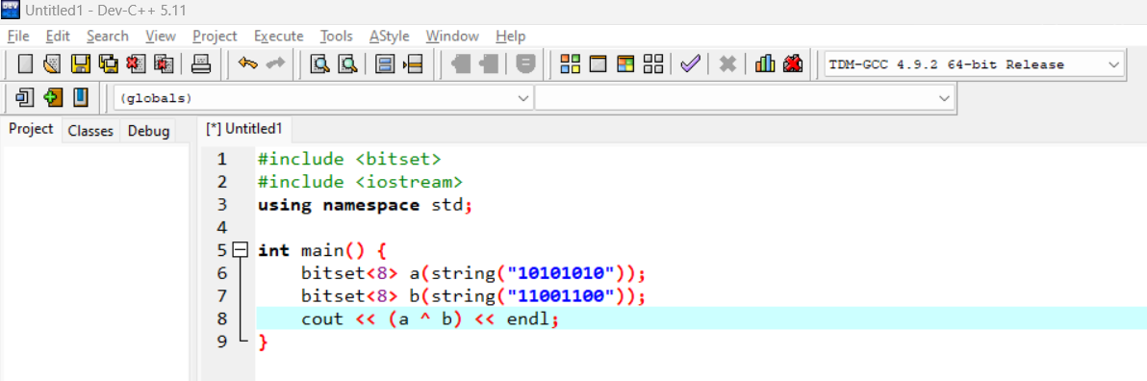Hình 2.22. Chương trình thực hiện phép toán AND bằng bitset trong C++
Iostream, cstdint
- Hỗ trợ kiểu dữ liệu số nguyên kích thước cố định (int8, int32, int64).
- Quan trọng trong xử lý dữ liệu nhị phân chính xác.
Ví dụ:
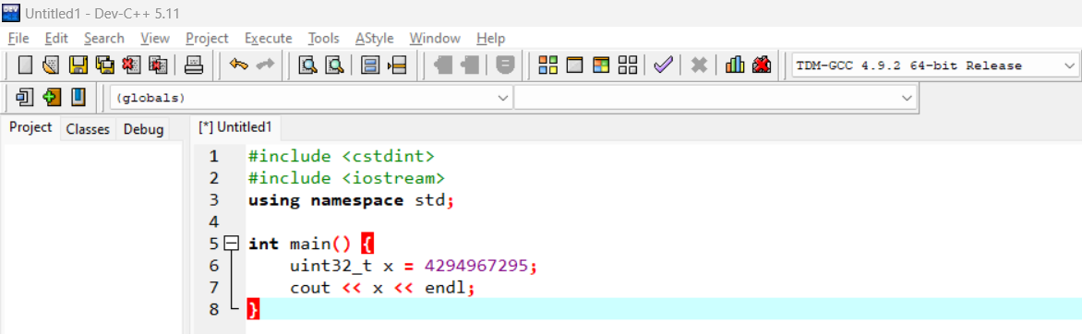Hình 2.23.Minh họa sử dụng kiểu dữ liệu số nguyên không dấu 32 bit trong C++
- Thư viện số học lớn
GMP
- Hỗ trợ số nguyên lớn không giới hạn.
- Dùng trong RSA, ECC và các thuật toán mật mã khóa công khai.
- Thực hiện phép toán modulo, lũy thừa nhanh.
Ví dụ:
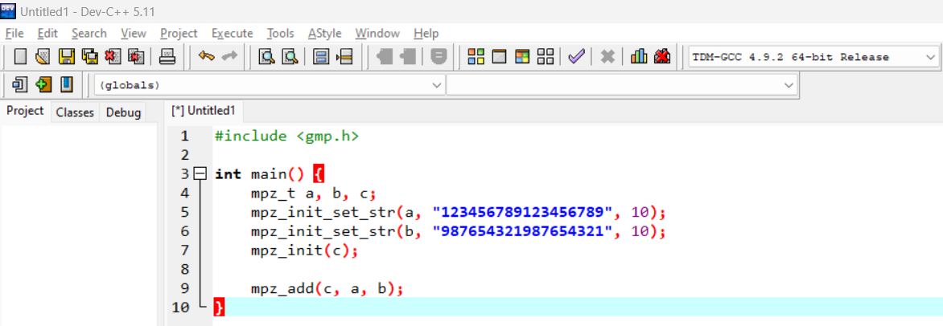
Hình 2.24. Minh họa phép cộng số nguyên lớn bằng thư viện GMP trong C++
Crypto++
- Thư viện mật mã C++ phổ biến.
- Hỗ trợ sẵn AES, RSA, SHA, ElGamal.
- Có tối ưu thao tác bit và số học nhị phân.
Ví dụ:
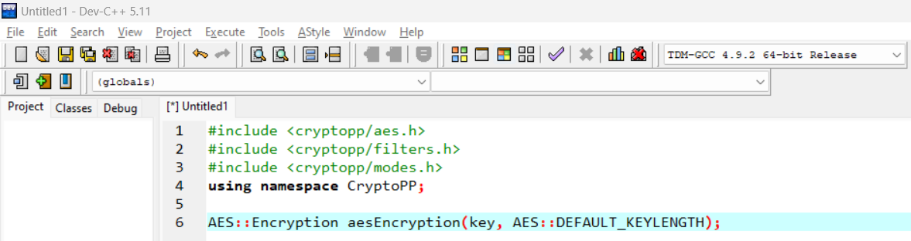
Hình2.25.Minh họa khởi tạo đối tượng mã hóa AES bằng thư viện Crypto++ trong C+
- Ngôn ngữ Python
- Thư viện xử lý bit
Bitarray
- Lưu trữ và xử lý mảng bit hiệu quả.
- Hỗ trợ XOR, AND, OR, SHIFT.
- Tối ưu bộ nhớ hơn so với list thông thường.
Ví dụ:
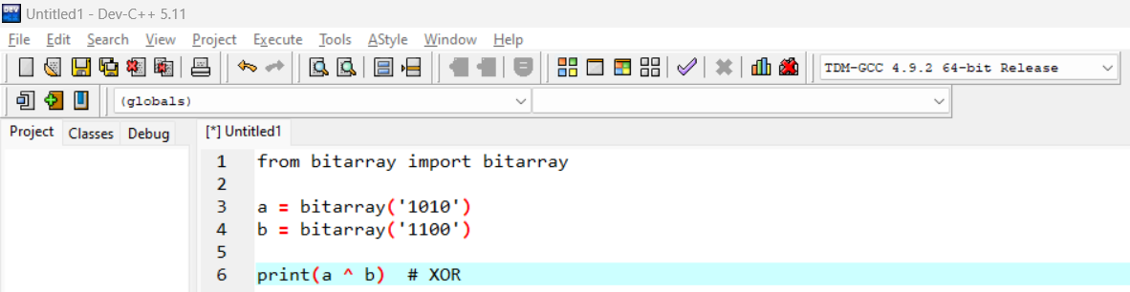
Hình2.26.Minh họa phép toán XOR trên chuỗi bit bằng thư viện bitarray trong Python
Bitstring
- Hỗ trợ thao tác dữ liệu nhị phân cấp thấp.
- Dùng để đọc/ghi và phân tích dữ liệu bit.
Ví du:
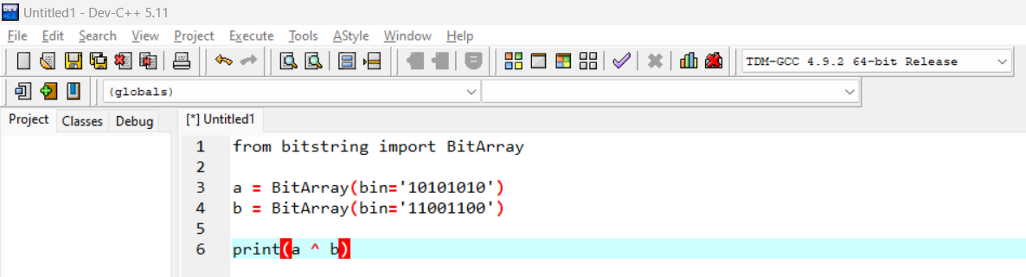
Hình 2.27.Minh họa phép toán XOR trên chuỗi bit bằng thư viện bitstring trong Python
- Thư viện số học và mật mã
int (tích hợp sẵn)
- Hỗ trợ số nguyên lớn không giới hạn.
- Phù hợp trực tiếp cho RSA, ECC.
Ví dụ:
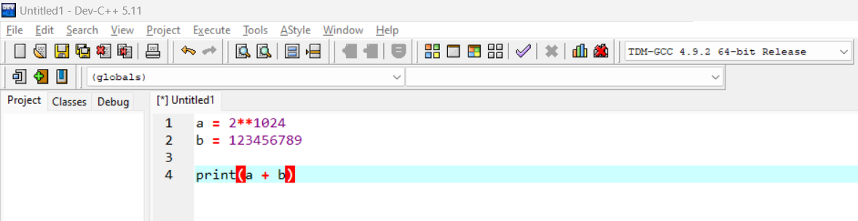
Hình2.28.Minh họa phép cộng số nguyên lớn trong Python
SymPy
- Hỗ trợ toán học ký hiệu và số học mô-đun.
- Dùng trong nghiên cứu mật mã.
Ví dụ:
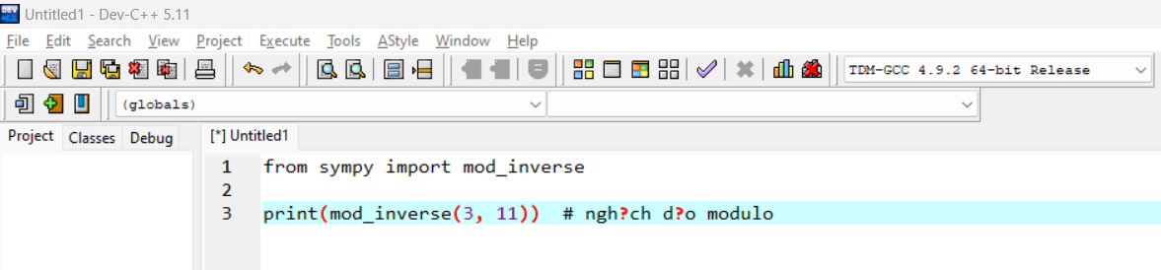
Hình 2.29.Minh họa tính nghịch đảo modulo bằng thư viện SymPy trong Python
PyCryptodome
- Thư viện mật mã mạnh của Python.
- Hỗ trợ AES, RSA, SHA, ECC.
- Có các hàm xử lý bit và padding dữ liệu.
Ví dụ:
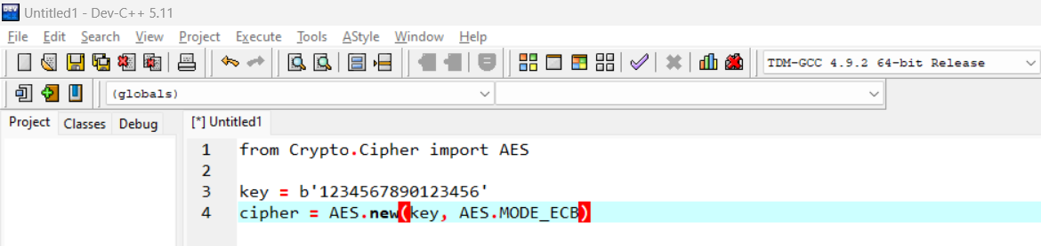
Hình 2.30.Khởi tạo bộ mã hóa AES bằng PyCryptodome

Cài đặt thuật toán, giao diện chương trình

Cài đặt giao diện chương trình C++
Bước 1: Nhập bản mã và mã hóa
- Nhập khóa vào ô “Khóa mã hóa” hoặc có thể ấn vào nút Sinh khóa để tạo khóa tự động (ví dụ sinh khóa tự động là: “RtErfeTq”).
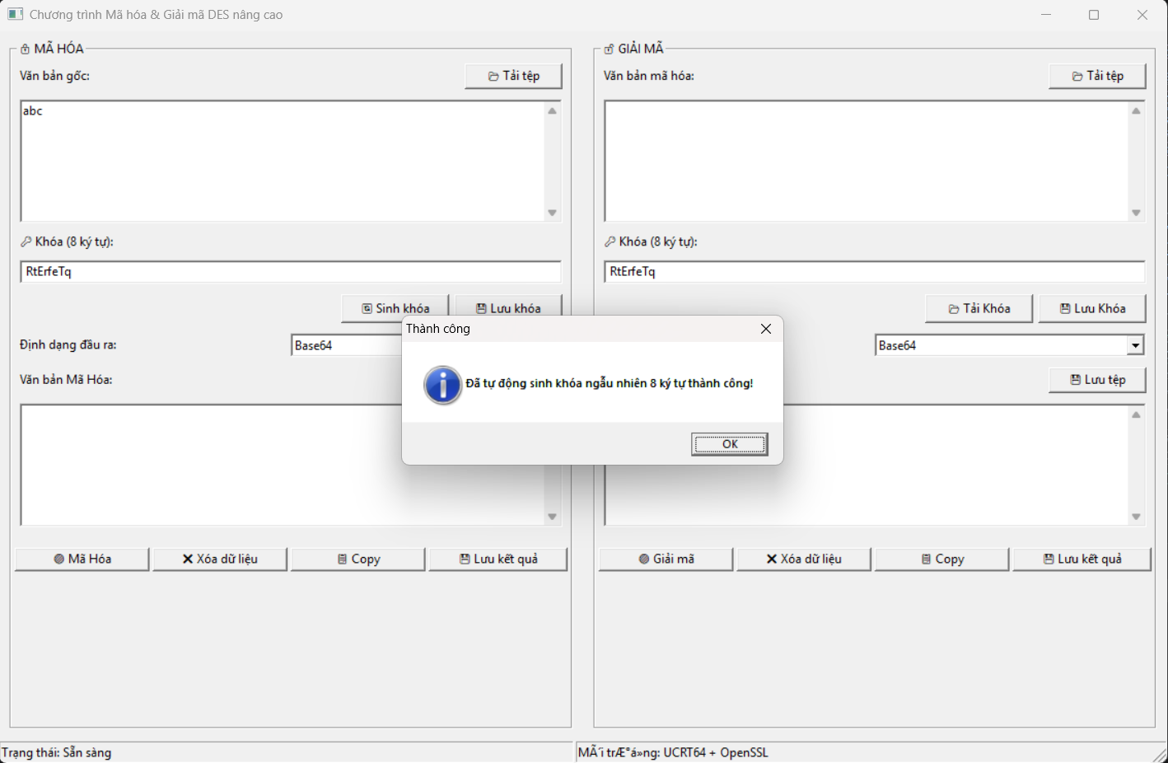
Hình 2.31. Thực hiện nhập bản mã và mã hóa
- Nhập nội dung cần mã hóa vào ô 'Văn bản gốc' hoặc tải tệp văn bản cần mã hóa lên (ví dụ nhập văn bản: “An Toan Bao Mat”).
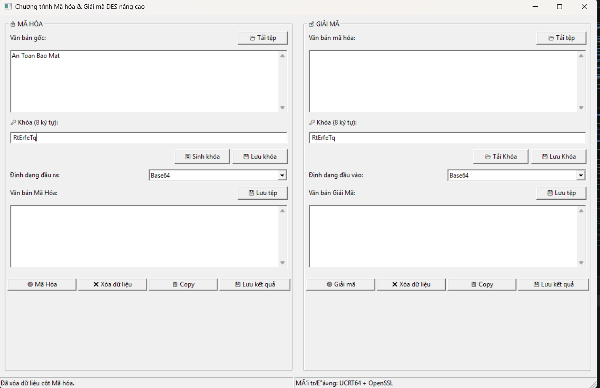
Hình 2.32. Nhập bản mã
- Chọn định dạng đầu ra là Base64.
- Nhấn nút 'Mã hóa' để thực hiện mã hóa.
- Một thông báo 'Mã hóa thành công' sẽ hiện ra và kết quả hiển thị ở ô “Văn bản mã hóa”.
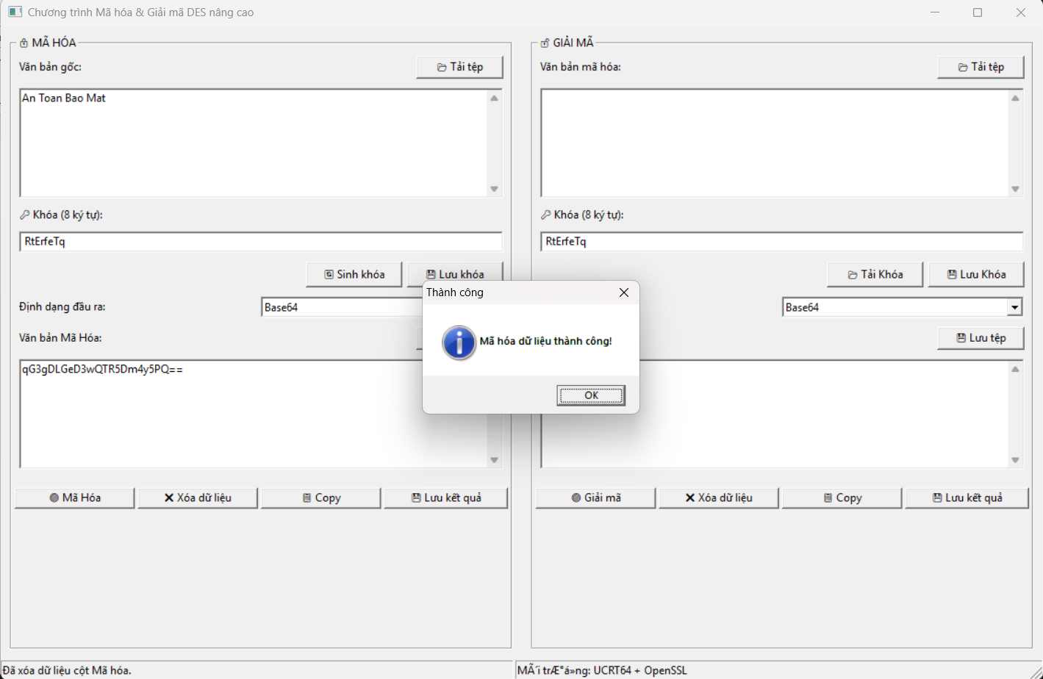
Hình 2.33. Thông báo mã hóa thành công
Bước 2: Lưu file bản mã
- Sau khi mã hóa thành công, có thể lưu bản mã bằng cách nhấn nút 'Lưu kết quả'.
- Hộp thoại lưu file sẽ được hiện thị ra, người dùng chọn vị trí và đặt tên file (vídụ: test.txt).
- Nhấn 'Save' để lưu bản mã vào máy tính.
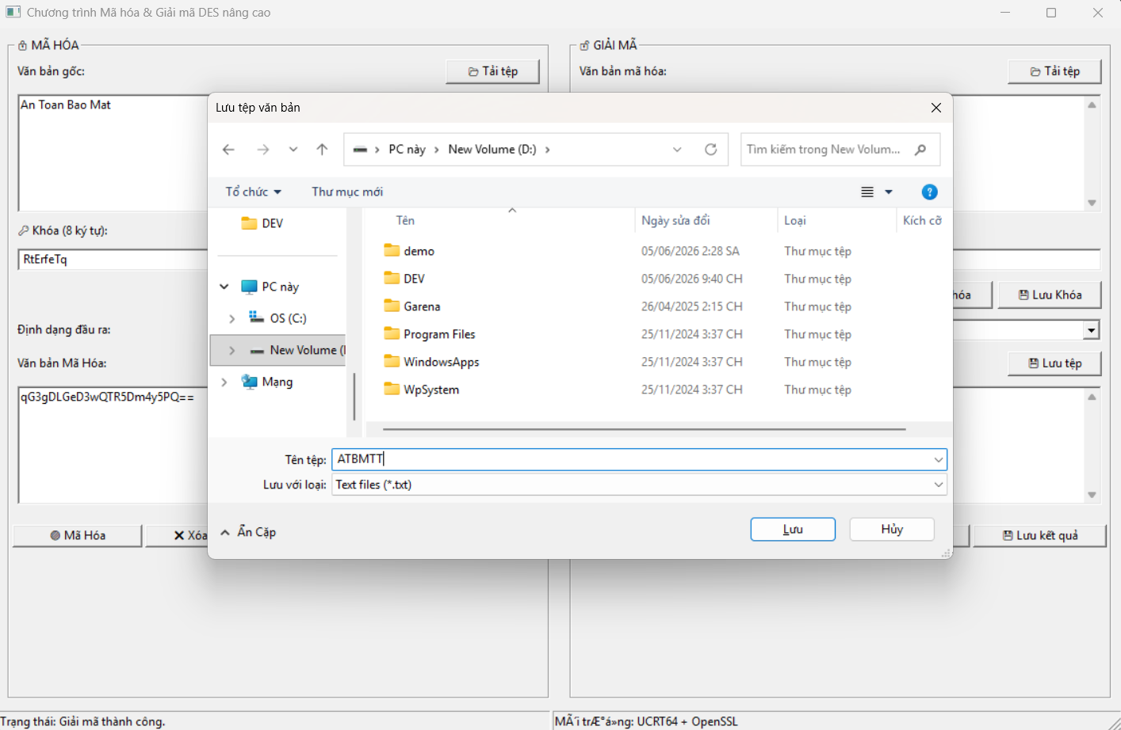
Hình 2.34. Lưu file bản mã
- Một thông báo 'Lưu tệp thành công' sẽ hiện ra .
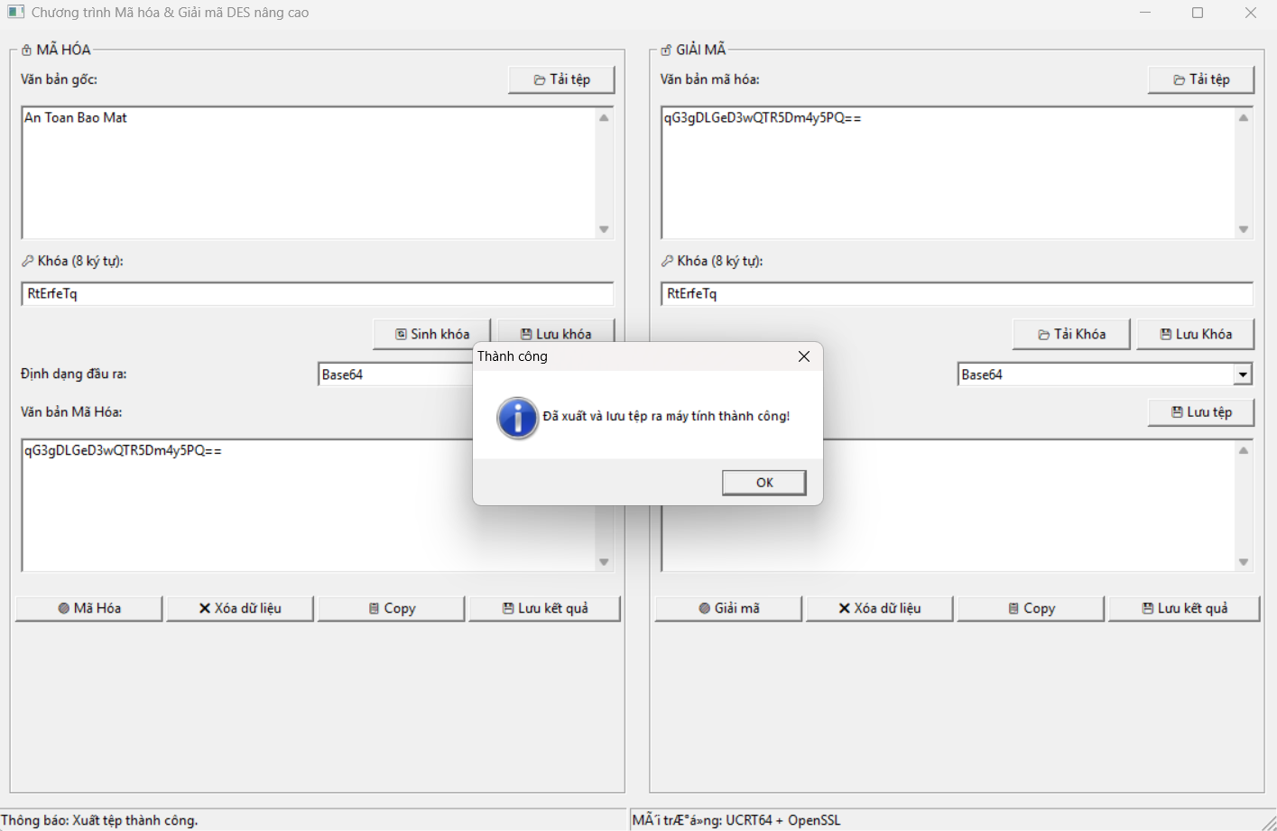
Hình 2.35. Thông báo lưu thành công
Bước 3: Tải file bản mã
- Nhấn nút 'Tải tệp mã hóa' ở phần Giải mã.
- Hộp thoại chọn file xuất hiện, người dùng chọn file chứa bản mã đã lưu.
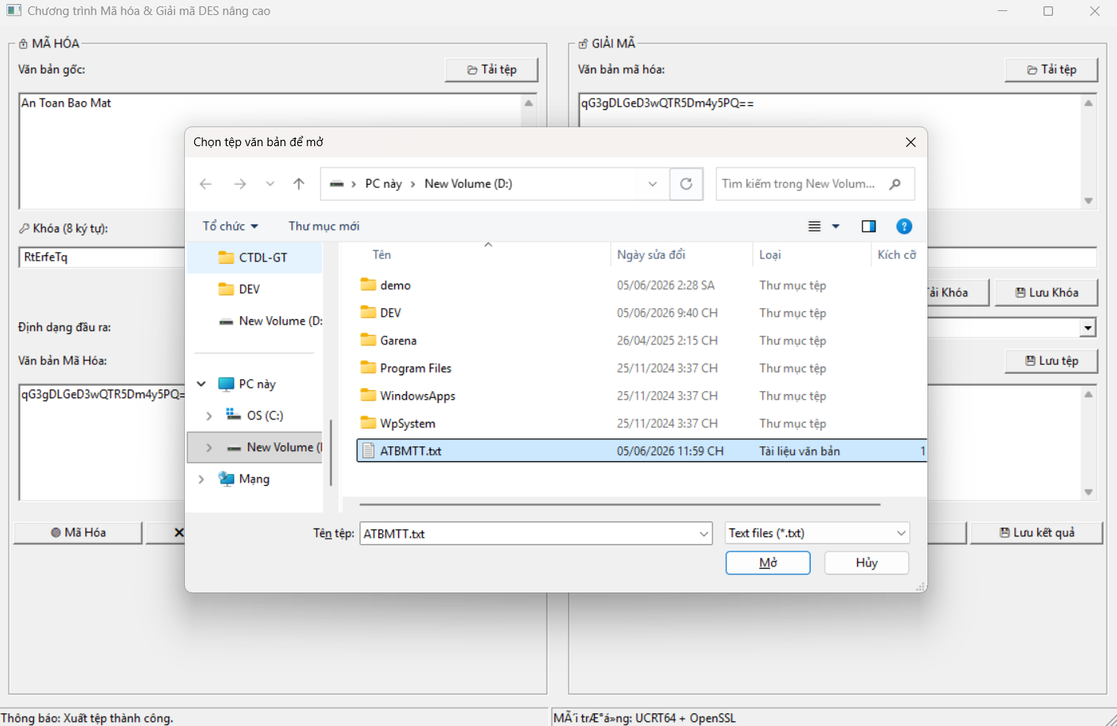
Hình 2.36. Tải file bản mã
- Sau khi nhấn 'Mở' để tải nội dung bản mã vào chương trình hệ thông sẽ gửi thông báo “thành công” và bản mã đã được đưa lên ở ô “Văn Bản Mã Hóa”.
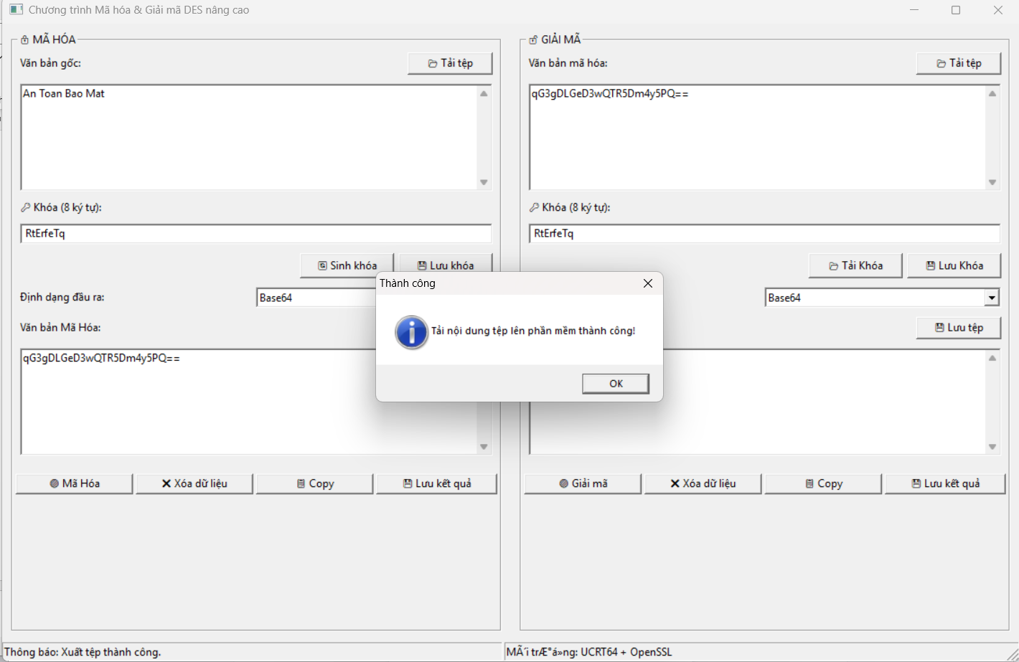
Hình 2.37. Thông báo tải thành công
Bước 4: Thực hiện giải mã
- Sau khi tải bản mã thành công và khóa giải mã đã được nhập đúng, nhấn nút 'Giải mã' để thực hiện quá trình giải mã.
- Một hộp thoại thông báo 'Giải mã thành công' sẽ xuất hiện.
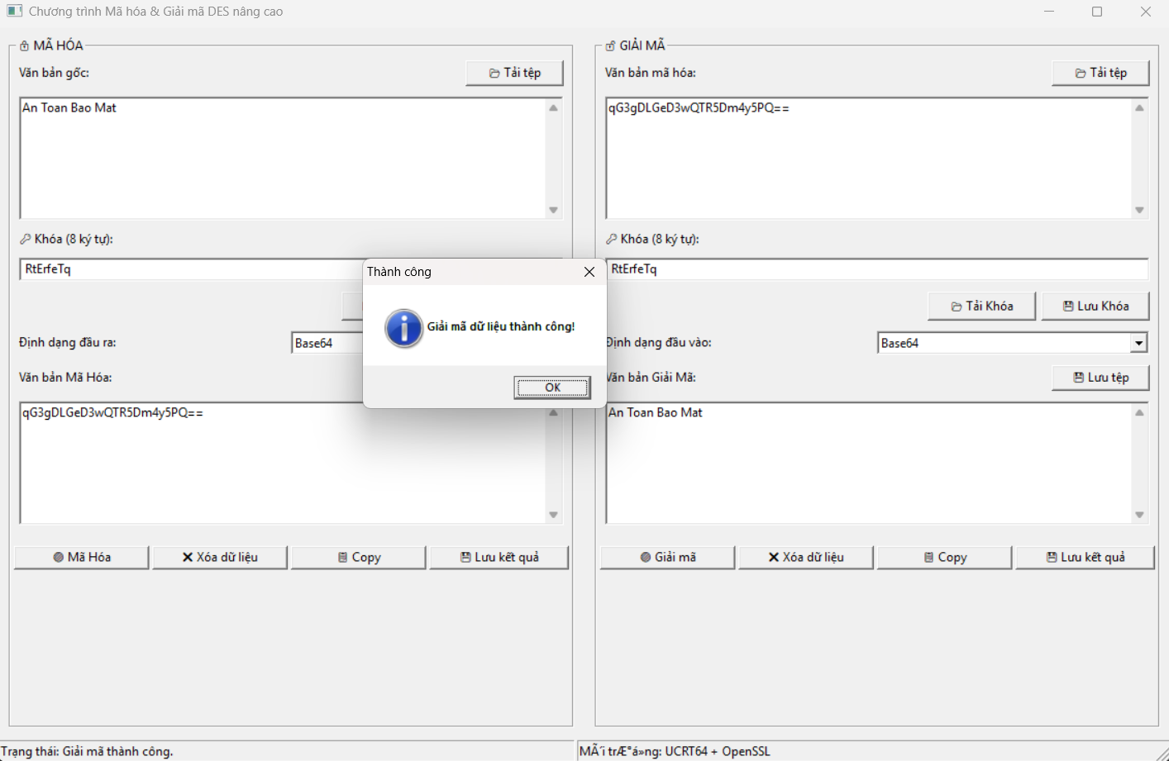
Hình 2.38. Thông báo giải mã thành công
- Chương trình sẽ hiển thị kết quả giải mã ở ô “ Văn bản giải mã “.

Cài đặt giao diện chương trình Python
Bước 1: Thực hiện mã hóa
- Nhập nội dung cần mã hóa vào ô 'Văn bản gốc' (ví dụ: 'xin chao moi nguoi').
- Chọn độ dài khóa: 8 byte (64-bit).
- Nhập khóa vào ô 'Nhập khóa' (ví dụ: '22F1E653B02CFFB4').
- Chọn định dạng đầu ra là Base64.
- Nhấn nút 'Mã hóa' để thực hiện mã hóa.
- Một thông báo 'Mã hóa thành công' sẽ hiển thị và kết quả sẽ xuất hiện ở ô 'Kết quả mã hóa'.
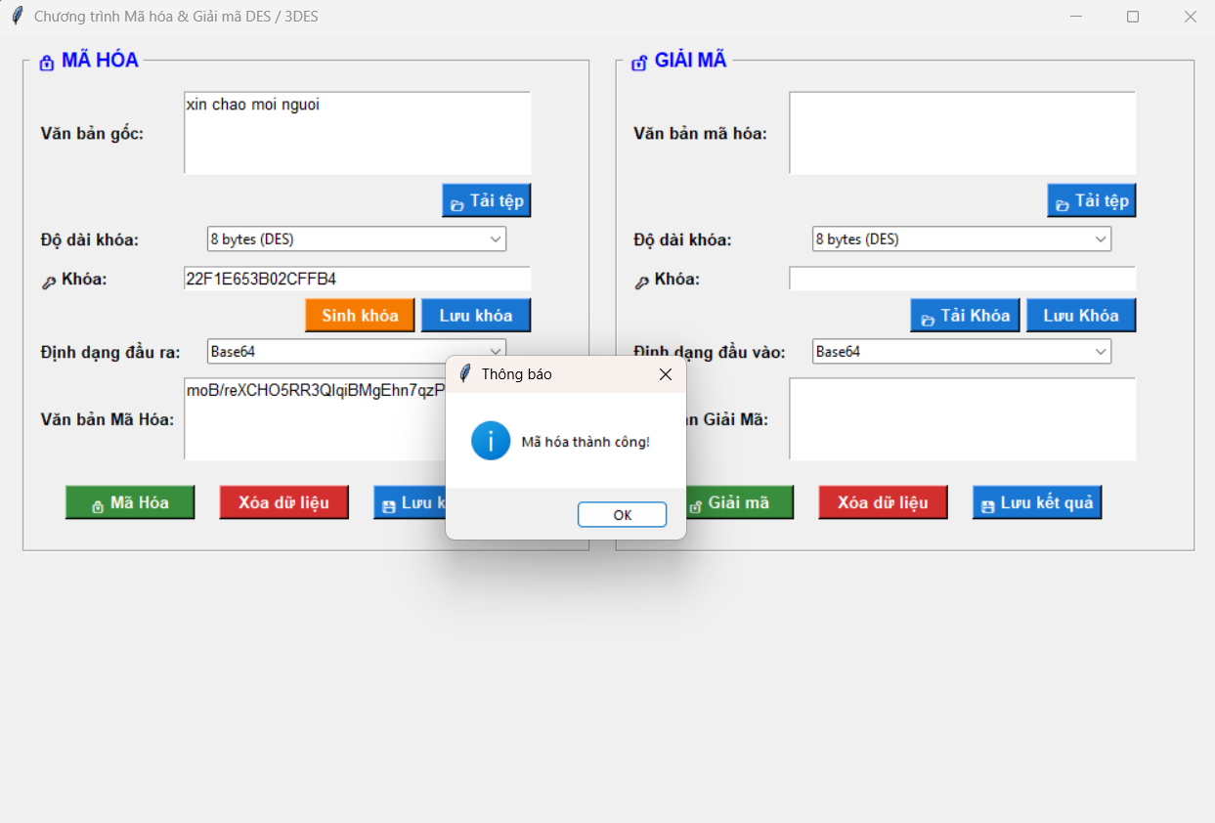
Hình 2.39. Thực hiện nhập bản mã và mã hóa
Bước 2: Lưu file bản mã
- Sau khi mã hóa, có thể lưu bản mã bằng cách nhấn nút 'Lưu kết quả'.
- Khi hộp thoại lưu tệp hiện ra, người dùng chọn vị trí lưu và đặt tên tệp (ví dụ: hello.txt).
- Nhấn 'Save' để lưu bản mã vào máy tính.

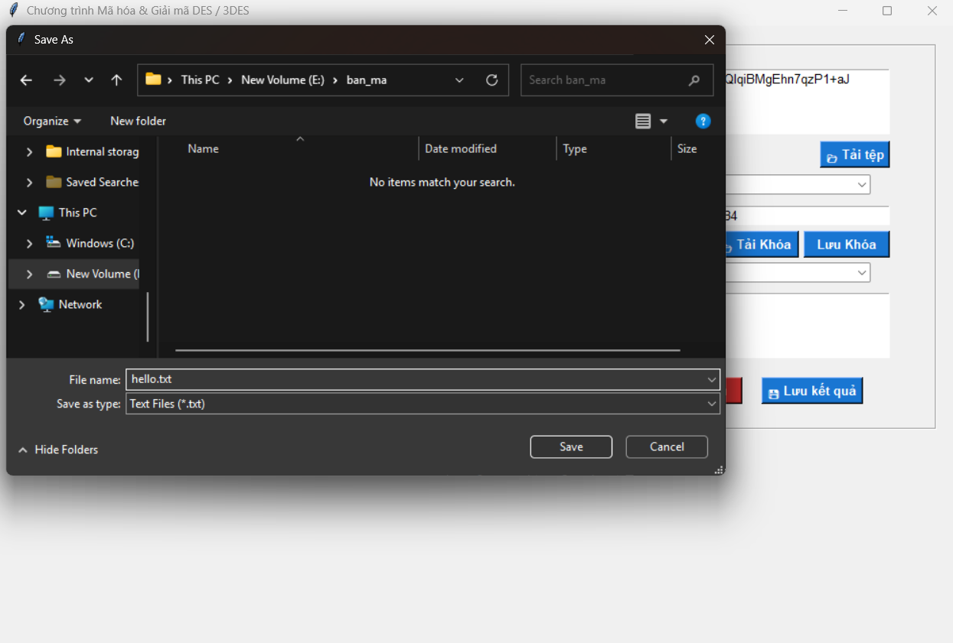
Hình 2.40. Lưu file bản mã
Bước 3: Tải file bản mã
- Nhấn nút 'Tải tệp mã hóa' ở phần Giải mã.
- Khi hộp thoại xuất hiện, người dùng chọn tệp chứa bản mã đã lưu.
- Nhấn 'Open' để tải nội dung mã hóa vào chương trình.
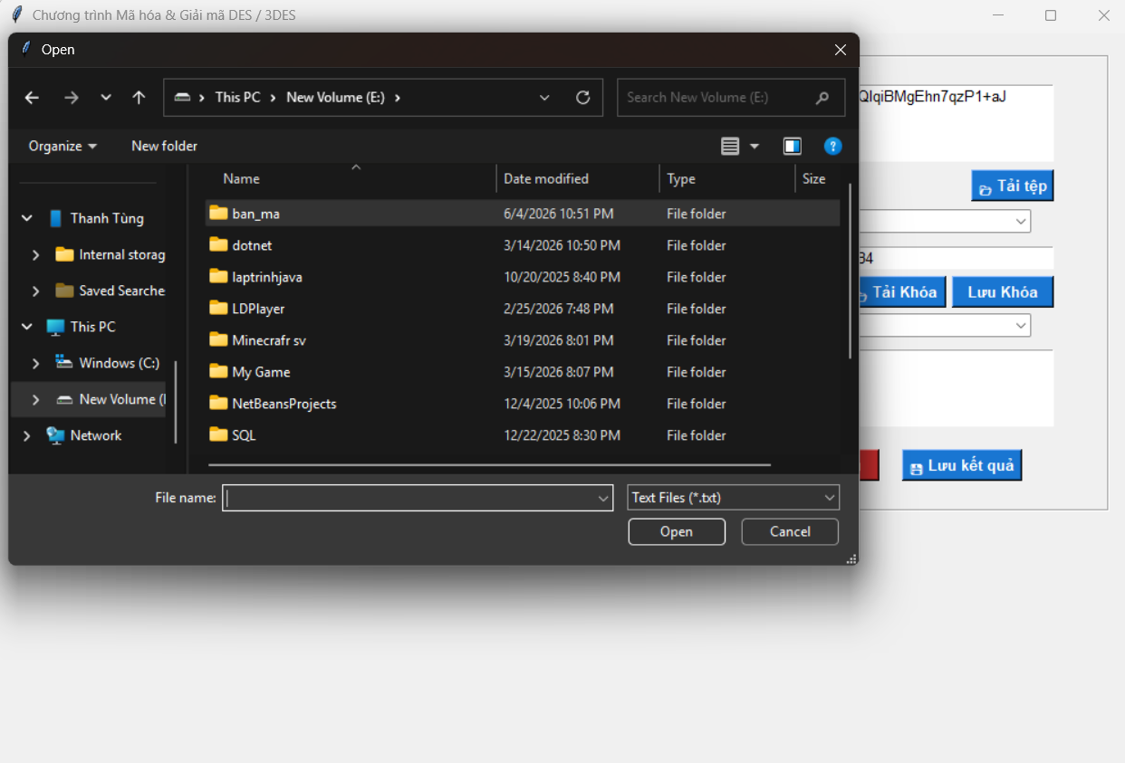
Hình 2.41 Tải file bản mã
Bước 4: Thực hiện giải mã
- Sau khi tải bản mã và nhập khóa giải mã chính xác, hãy nhấn nút 'Giải mã'.
- Chương trình sẽ hiển thị văn bản gốc đã được giải mã thành công.
- Một hộp thoại thông báo 'Giải mã thành công' sẽ xuất hiện.
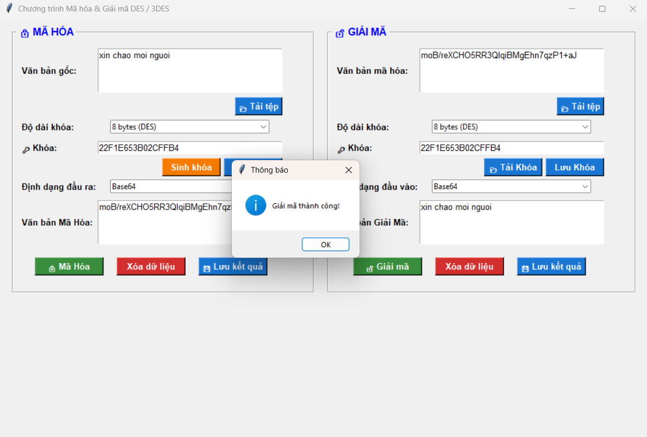
Hình 2.42.Thực hiện giải mã

KẾT LUẬN VÀ BÀI HỌC KINH NGHIỆM

Kiến thức kỹ năng đã học được trong quá trình thực hiện đề tài.

Hiểu cơ chế mã hóa đối xứng và thuật toán DES
Qua quá trình nghiên cứu và xây dựng chương trình mô phỏng thuật toán DES, nhóm đã nắm được nguyên lý hoạt động của cơ chế mã hóa đối xứng. Trong cơ chế này, cùng một khóa bí mật được sử dụng cho cả quá trình mã hóa và giải mã dữ liệu. Nhờ đó, tốc độ xử lý nhanh, hiệu suất cao và phù hợp với các hệ thống cần truyền tải lượng lớn dữ liệu trong thời gian ngắn. Tuy nhiên, cơ chế này cũng đặt ra thách thức trong việc phân phối và bảo vệ khóa bí mật giữa các bên tham gia truyền thông.
Bên cạnh đó, nhóm hiểu rõ triết lý thiết kế của thuật toán DES dựa trên hai nguyên tắc cơ bản là Confusion (hỗn loạn) và Diffusion (khuếch tán). Trong DES, các hộp S-box tạo ra mối quan hệ phi tuyến giữa khóa và bản mã nhằm tăng tính hỗn loạn, trong khi các phép hoán vị P-box giúp lan truyền sự thay đổi của từng bit trên toàn bộ khối dữ liệu nhằm tăng tính khuếch tán. Thông qua 16 vòng lặp của mạng Feistel, DES biến đổi bản rõ thành bản mã có dạng gần như ngẫu nhiên, góp phần nâng cao khả năng chống phân tích mật mã.

Thành thạo thao tác xử lý bit, chia khối dữ liệu và sinh khóa con
Trong quá trình xây dựng chương trình, nhóm đã rèn luyện kỹ năng xử lý dữ liệu ở mức bit thông qua các phép toán logic như AND, OR, XOR và dịch vòng bit. Đây là những thao tác cơ bản nhưng đóng vai trò quan trọng trong lĩnh vực an toàn thông tin, bởi mọi dữ liệu trong máy tính đều được biểu diễn dưới dạng chuỗi bit
Nhóm cũng hiểu rõ cơ chế chia dữ liệu thành các khối cố định 64 bit theo yêu cầu của thuật toán DES. Đối với những dữ liệu có độ dài không đủ một khối hoàn chỉnh, kỹ thuật đệm dữ liệu (Padding) được áp dụng để đảm bảo tính toàn vẹn của quá trình mã hóa và giải mã.
Ngoài ra, nhóm đã nắm vững quy trình sinh khóa con (Key Schedule) của DES. Từ khóa gốc 64 bit, hệ thống thực hiện các phép hoán vị PC-1, dịch vòng các nửa khóa và hoán vị nén PC-2 để tạo ra 16 khóa con có độ dài 48 bit. Mỗi khóa con được sử dụng cho một vòng Feistel riêng biệt, giúp tăng tính bảo mật và giảm nguy cơ bị tấn công dựa trên tính lặp lại của khóa.
Thông qua việc nghiên cứu và xây dựng chương trình DES, nhóm không chỉ hiểu được nguyên lý hoạt động của hệ mã hóa đối xứng mà còn thành thạo các kỹ thuật xử lý bit, chia khối dữ liệu và sinh khóa con. Đây là những kiến thức nền tảng quan trọng trong lĩnh vực an toàn và bảo mật thông tin, tạo tiền đề cho việc nghiên cứu các thuật toán mật mã hiện đại và các hệ thống bảo mật phức tạp hơn trong tương lai.

Cài đặt và vận dụng thuật toán bảo mật vào lập trình C++ và Python
Thông qua việc cài đặt và triển khai thuật toán mã hóa DES trên hai ngôn ngữ lập trình C++ và Java, nhóm đã vận dụng kiến thức lý thuyết về mật mã học vào thực tiễn lập trình. Quá trình thực hiện giúp nhóm hiểu rõ hơn về cơ chế mã hóa và giải mã dữ liệu, cách biểu diễn và xử lý dữ liệu nhị phân, cũng như việc sử dụng các cấu trúc dữ liệu phù hợp như mảng (array), vector và chuỗi để lưu trữ và xử lý thông tin.
Bên cạnh đó, việc triển khai DES trên hai nền tảng ngôn ngữ khác nhau giúp nhóm làm quen với sự khác biệt trong quản lý bộ nhớ, xử lý dữ liệu và tối ưu hóa chương trình của từng ngôn ngữ. Thông qua quá trình xây dựng, kiểm thử và đánh giá chương trình, nhóm đã nâng cao kỹ năng lập trình, tư duy thuật toán, khả năng phân tích và giải quyết vấn đề, đồng thời củng cố kiến thức về các kỹ thuật bảo mật dữ liệu trong thực tế.

Bài học kinh nghiệm

Tầm quan trọng của xử lý dữ liệu nhị phân và bit khi lập trình bảo mật
Trong quá trình phát triển chương trình, nhóm nhận thấy rằng việc xử lý chính xác dữ liệu ở mức bit đóng vai trò đặc biệt quan trọng trong lập trình bảo mật. Đối với các thuật toán mã hóa như DES, chỉ một sai sót nhỏ trong quá trình hoán vị, dịch chuyển bit hoặc áp dụng các bảng thay thế (S-box) cũng có thể dẫn đến kết quả mã hóa và giải mã không chính xác. Điều này đòi hỏi người lập trình phải có sự cẩn thận, tỉ mỉ và khả năng kiểm tra chương trình một cách chi tiết ở từng bước thực hiện.
Bên cạnh đó, nhóm đã học được cách sử dụng các công cụ gỡ lỗi (debugging) để theo dõi giá trị của từng bit và từng khối dữ liệu trong quá trình xử lý. Việc hiển thị các kết quả trung gian và so sánh với các bộ dữ liệu kiểm thử chuẩn giúp nhóm dễ dàng phát hiện, phân tích và khắc phục lỗi phát sinh. Những kinh nghiệm này không chỉ hỗ trợ việc triển khai thuật toán DES mà còn là nền tảng quan trọng cho việc nghiên cứu và phát triển các thuật toán mật mã hiện đại khác trong tương lai.

Khó khăn khi thao tác bit trong các ngôn ngữ lập trình
Việc triển khai thuật toán DES đã giúp nhóm nhận ra những thách thức lớn khi thực hiện các thao tác bit trên các ngôn ngữ lập trình khác nhau:
- Trong C++: Cần đặc biệt lưu ý đến vấn đề quản lý bộ nhớ và tối ưu hóa hiệu năng khi làm việc với các cấu trúc dữ liệu hoặc mảng lớn, đặc biệt là trong quá trình xử lý dữ liệu khối lượng lớn.
- Trong Python: Gặp khó khăn do Python quản lý số nguyên với độ chính xác vô hạn và không tự động giới hạn kích thước bit (như 32-bit hay 64-bit). Điều này bắt buộc người lập trình phải sử dụng các phép toán mặt nạ bit một cách thủ công để kiểm soát hiện tượng tràn số và giữ cho độ dài dữ liệu chính xác sau các phép dịch bit. Ngoài ra, tốc độ thực thi các vòng lặp thao tác bit thuần túy trong Python cũng chậm hơn đáng kể so với C++.
Mặc dù quá trình hiện thực hóa thuật toán và xử lý các phép toán logic trên C++ và Python đòi hỏi sự chính xác tuyệt đối và gặp không ít khó khăn, nhưng chính những thử thách này đã giúp nhóm nâng cao tư duy lập trình hệ thống, hiểu sâu hơn về kiến trúc dữ liệu cấp thấp và cải thiện rõ rệt năng lực logic trong quá trình phát triển phần mềm.

Tính thực tiễn và hạn chế của DES trong bối cảnh hiện đại
Qua quá trình nghiên cứu và triển khai, nhóm nhận thấy rằng mặc dù DES từng được xem là một trong những thuật toán mã hóa đối xứng quan trọng nhất trong lịch sử mật mã học, nhưng ở thời điểm hiện tại, nó không còn đáp ứng được các yêu cầu bảo mật nghiêm ngặt.
Với độ dài khóa thực tế chỉ 56 bit, DES rất dễ bị bẻ khóa bởi các phương pháp tấn công phổ biến, đặc biệt là tấn công vét cạn. Chính vì lý do này, DES không còn được khuyến nghị sử dụng trong các hệ thống bảo mật hiện đại. So với các thuật toán thế hệ mới tối ưu hơn như AES hay ChaCha20, DES có độ an toàn thấp hơn đáng kể và hiệu năng xử lý cũng kém linh hoạt hơn trong các ứng dụng đòi hỏi hiệu suất cao.
Tuy nhiên, nhờ vào cấu trúc thiết kế chặt chẽ và tường minh, DES vẫn là một công cụ giảng dạy và học tập vô cùng hữu ích.

KẾT LUẬN
Thông qua quá trình nghiên cứu và thực hiện đề tài “Nghiên cứu và xây dựng ứng dụng mã hóa, giải mã dữ liệu theo thuật toán DES sử dụng ngôn ngữ C++ và Python”, nhóm chúng em đã có cơ hội tiếp cận sâu hơn với lĩnh vực an toàn và bảo mật thông tin – một trong những mảnh ghép thiết yếu của kỷ nguyên số. Việc vận dụng lý thuyết vào thực tiễn thông qua việc lập trình trực tiếp trên hai ngôn ngữ C++ và Python đã giúp nhóm củng cố vững chắc các kiến thức nền tảng về xử lý dữ liệu ở cấp độ bit, cơ chế hoạt động của thuật toán mã hóa khối đối xứng, đồng thời nâng cao tư duy logic và kỹ năng phát triển phần mềm.
Bên cạnh đó, quá trình thực hiện đồ án cũng giúp nhóm nhận thức rõ ràng về những ưu điểm kinh điển cũng như các hạn chế về mặt bảo mật của thuật toán DES khi đặt trong tương quan với các giải pháp mã hóa hiện đại.
Nhóm chúng em xin gửi lời cảm ơn chân thành đến thầy Phạm Văn Hiệp đã tận tình giảng dạy, định hướng và tạo mọi điều kiện thuận lợi để nhóm hoàn thành đề tài này. Những góp ý, chỉ dẫn quý báu của thầy chính là động lực lớn giúp nhóm không ngừng học hỏi, phát triển và hoàn thiện kỹ năng chuyên môn. Đây chắc chắn sẽ là hành trang vô cùng giá trị cho chúng em trong quá trình học tập và công tác sau này.

TÀI LIỆU THAM KHẢO
(Sắp xếp theo ngôn ngữ: Việt, Anh, Pháp, Đức, Nga…)
[1]. Nguyễn Xuân Dũng, Bảo mật thông tin – Mô Hình và ứng dụng, NXB thống kê, 2009.
[2]. Bùi Doãn Khanh, Nguyễn Đình Thúc, Mã hóa thông tin – Lý thuyết và ứng dụng, NXB Lao động xã hội, 2011.
[3]. Học viện Công nghệ Bưu chính Viễn thông (2020), Giáo trình An toàn và bảo mật thông tin, NXB Bưu điện.
[4]. Phan Đình Diệu (2002), Lý thuyết mật mã và an toàn thông tin, NXB Đại học Quốc gia Hà Nội.
[5]. William Stallings, Cryptography and Network Security Principles and Practices, Fourth Edition, Prentice Hall, 2005.
[6]. National Institute of Standards and Technology - NIST (1999), FIPS PUB 46-3: Data Encryption Standard (DES), U.S. Department of Commerce.
[7]. Sweigart, Al (2018), Cracking Codes with Python: An Introduction to Building and Breaking Ciphers, No Starch Press.
[8]. Python Software Foundation, Cryptographic Services - Python Documentation, https://docs.python.org/.
[9]. GeeksforGeeks, Data Encryption Standard (DES) - Introduction, https://www.geeksforgeeks.org/.

